
Antagandehandling

2023-04-12

Dnr: 2021:486

Laga kraft: 2023-05-18

Ändring av detaljplan för

Hyltena 1:98 m.fl. (Moliden)

Barnarp, Jönköpings kommun

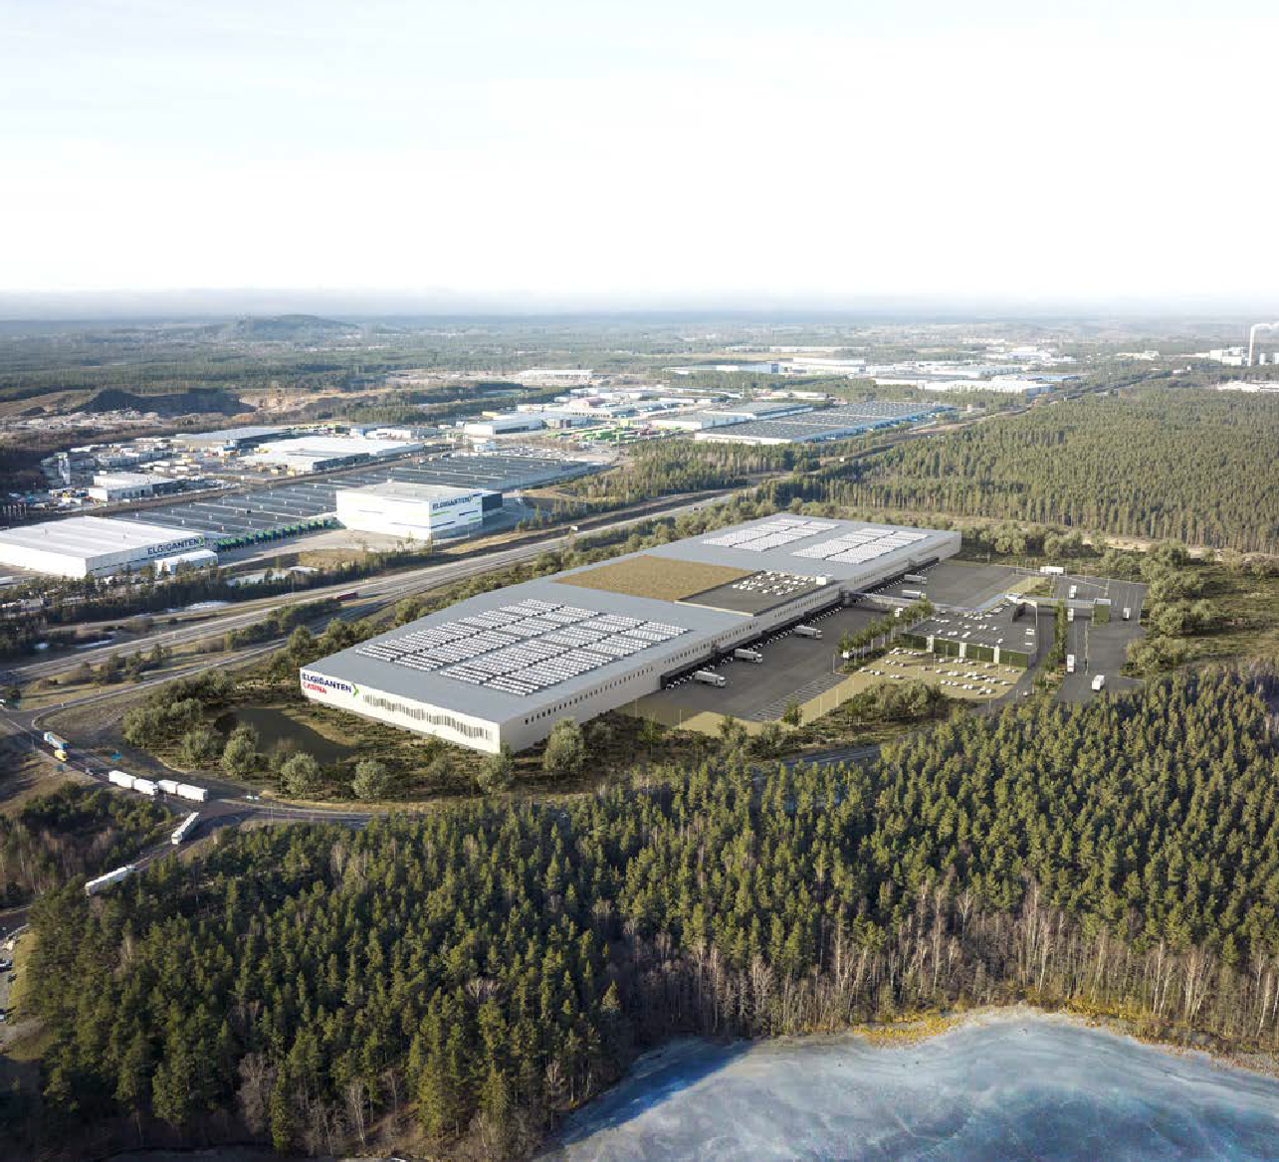
Planbeskrivning

Innehåll
- Ändringens syfte 3
- Beskrivning av ändringen 4
- Motiv till ändringens regleringar 12
- Genomförandefrågor 15
- Planeringsunderlag 26
- Planeringsförutsättningar 28
- Konsekvenser 33
- Medverkande tjänstepersoner 36

Handlingar
Planbeskrivning
Plankarta med bestämmelser Undersökning av miljöpåverkan

Bilagor Beställd av:

Bilaga A - Dagvattenutredning version 1 Södra Munksjöns Utvecklings AB Bilaga B - Efterbehandling av deponi Södra Munksjöns Utvecklings AB Bilaga C - Geoteknisk undersökning Catena Hyltena AB
Bilaga D - Miljöteknisk markundersökning Jönköpings kommun Bilaga E - Dagvattenutredning version 2 Catena Hyltena AB Bilaga F - Gestaltningsförslag

Samtliga handlingar och bilagor finns på www.jonkoping.se/moliden

Vad är en ändring av detaljplan?
En ändring av detaljplan omfattar förändring, borttagande och införande av nya bestämmelser inom ett detaljplanelagt område samt upphävande av en geografisk del av en detaljplan.

En ändring av en detaljplan kan användas för att anpassa planen till nya förhållanden. Eftersom lämplighetsprövningen enbart omfattar det ändringen avser behöver ändringen vara förenlig med syftet för den ursprungliga detaljplanen och inte planlägga mark utanför den ursprungliga planområdesgränsen. Därtill måste ändringen vara förenlig med gällande översiktsplan, anses inte ha ett betydande intresse för allmänheten och inte heller medföra en betydande miljöpåverkan.

Planprocessen - Läs mer om planprocessen på www.jonkoping.se
Sökord: Hur gör man en
detaljplan?
En ändring av detaljplan innefattar en plankarta och en planbeskrivning varav sistnämnda ska redovisa vad ändringen avser och hur ändringen skiljer sig från den ursprungliga planen. När ändringen har fått laga kraft så är det planen i sin ändrade form som gäller.

Planprocessen

Standardförfarande
I samband med att kommunen påbörjar en planprocess väljer kommunen vilket förfarande förslaget ska handläggas med hänsyn till ett flertal kriterier som regleras i plan- och bygglagen. För denna ändring av detaljplan appliceras standardförfarande då ändringen är förenlig med översiktsplanen, inom planområdesgräns och att ändringen inte är av betydande intresse för allmänheten eller medför betydande miljöpåverkan. Illustrationen nedan redovisar hur planprocessen för ett standardförfarande går till.

1 2
Tidig Planbesked förfrågan
3
Uppstart planarbete
4
Samråd
5
6
Granskning Antagande
Ca 18–24 månader
7
Laga kraft
8
Genom- förande
Väntetid
Sakägare har rätt att överklaga inom 3 veckor efter antagandebeslut kungjorts på kommunens digitala anslagstavla.
Revidering av planhandling. Kompletterande utredningar, utkast till genomförandeavtal, sammanställning av inkomna synpunkter

Ändringens syfte
Efter att gällande detaljplan Hyltena 1:21 m.fl., (DP181115) fått laga kraft (2018-12-17) har behovet av en ändring av gällande detaljplan uppstått då nuvarande planutformning inte möjliggör en större sammanhängande industrifastighet.

Översiktskarta.
Planområdesgräns anges
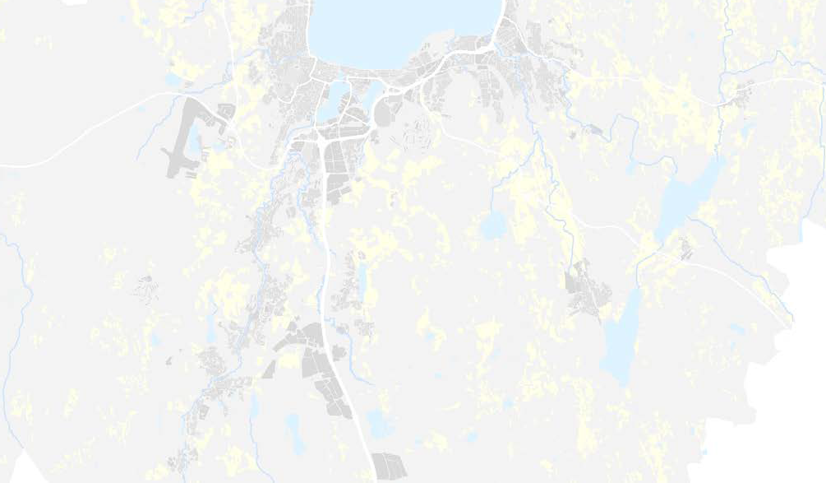med röd linje
HUSKVARNA
JÖNKÖPING
LEKERYD
ÖGGESTORP
NORRAHAMMAR
TENHULT
BARNARP
TABERG
TORSVIK
MÅNSARP
STIGAMO
Ändringen syftar till att i huvudsak ersätta tidigare planlagd gatu- och naturmark i planområdets centrala delar till förmån för mer sammanhängande industrimark. Med ändringen har en ny markhöjdsättning föreslagits vilket föranleder krav om ny dagvattenhantering inom planområdet med tillhörande drift- och skötselvägar. Till följd av den nya markhöjdsättningen krävs en pumpstation inom planområdet utmed Lovsjövägen. Tidigare förslagen trevägskorsning ersätts så att Lovsjövägen förblir huvudled igenom planområdet. Under genomförandeskedet har Miljö- och hälsoskyddskontoret genomfört ytterligare miljötekniska utredningar med hänsyn till påträffade markföroreningar och konstaterat att det förekommer fler markföroreningar än tidigare befarat. Gällande planbestämmelse om villkorat startbesked för byggnation utökas och omfattar även för de nya påträffade punktkällorna.

Ändringen av detaljplanen är förenlig med gällande detaljplans syfte om planläggning av industrimark och de ändringar som föreslås bedöms inte vara väsentligt intresse för allmänheten.

Beskrivning av ändringen

Ärendeinformation

Gällande detaljplan
Jönköpings kommun
Detaljplan för Hyltena 1:21 m.fl. Stbn/2017:263
Stadsbyggnadsnämnden § 651, 2018-11-15 (antagandebeslut)

Planförslag
Jönköpings kommun
Ändring av detaljplan för Hyltena 1:98 (Moliden) Stbn/2021:486
Stadsbyggnadsnämnden § 106, 2022-03-10 (beslut om planbesked)

Bild 1
Ortofoto 2017. Aktuell ändringsområdesgräns anges med röd linje.

Befintligt

Mark- och vegetation
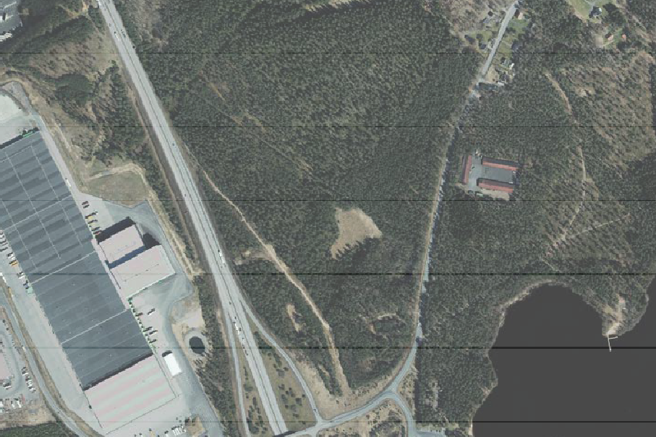Efter att gällande detaljplan fått laga kraft har större delar av planområdet fått en ny markhöjdsättning med terrasserade marknivåer. I bilden (bild 1) nedan redovisas ett ortofoto från 2017 i samband med att gällande detaljplan fick laga kraft och på sida 5, och bild 2 redovisas ett ortofoto från 2021.

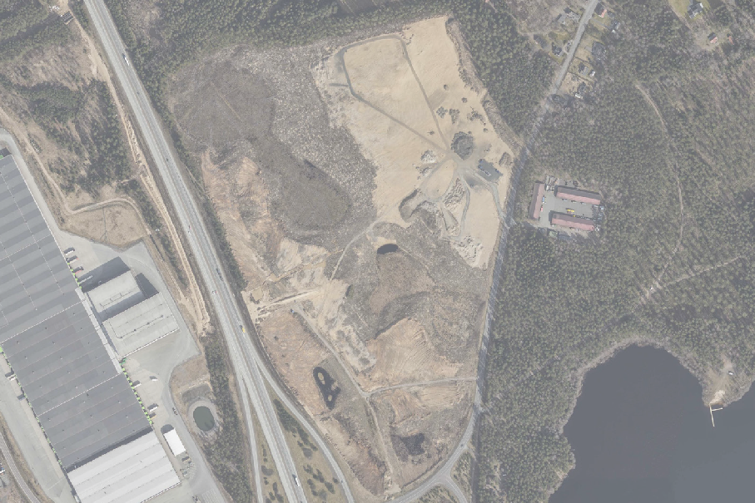Bild 2
Ortofoto 2021. Aktuell ändringsområdesgräns anges med röd linje.

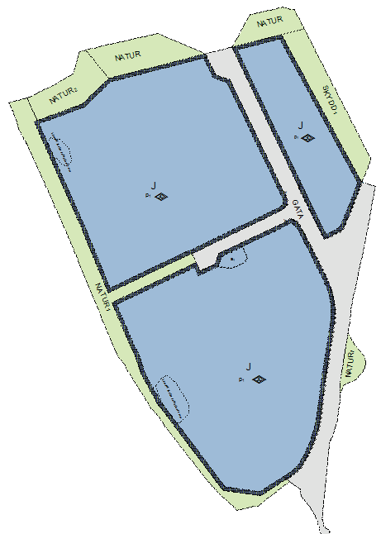Karta 1 Tidigare förslag till marknivåhöjder enligt gällande detaljplan
+214
+217
+211
+213
+211
+212
I kartan nedan (karta 2) visas schaktplan över området med nya marknivåhöjder inom planområdet efter att gällande detaljplan fick laga kraft. Gröna ytor anger ytor där marken har fyllts ut med varierande höjdindelning som visas i teckenförklaringen till höger om kartbilden och orange för ytor där jordmassor har schaktats bort.

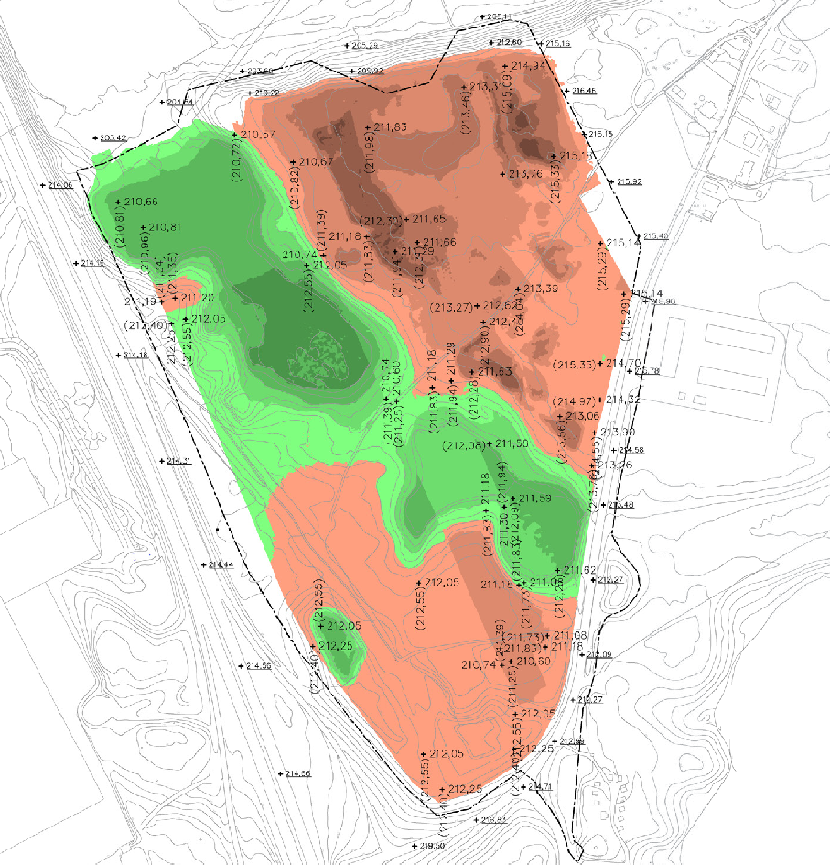Karta 2 Aktuellt förslag med nya marknivåhöjder. Ändringsområdesgräns anges med svart linje
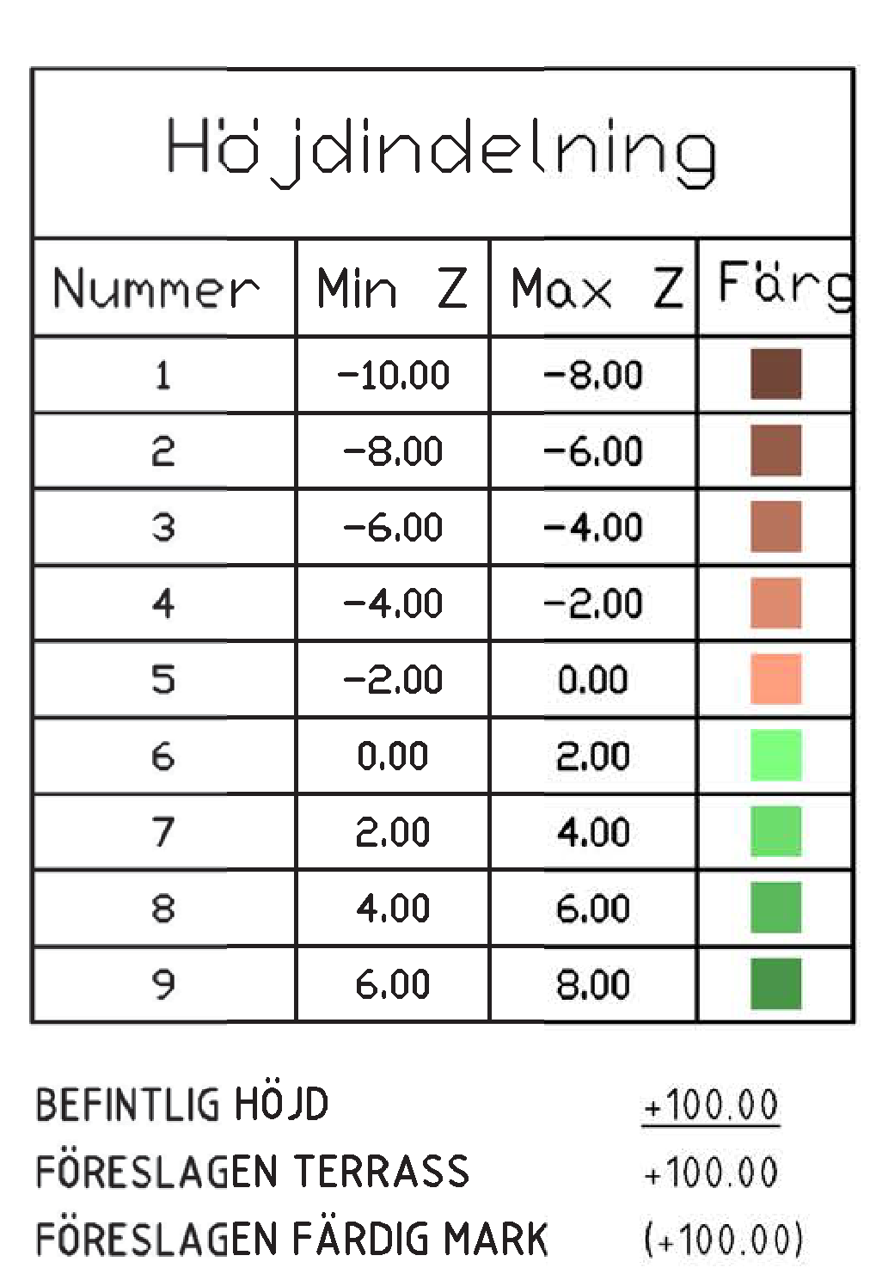

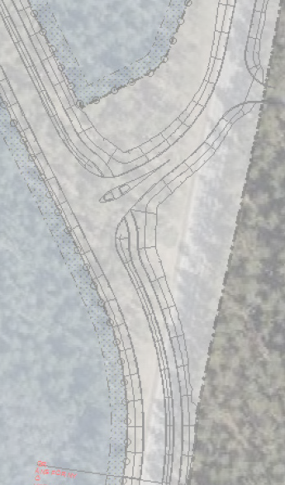Trafik
Planområdet ansluts via Lovsjövägen med vidare transportmöjligheter mot trafikplats Hyltena i sydväst och Barnarp i norr. Lovsjövägens form och funktion har inte förändrats efter att gällande detaljplan fått laga kraft. I gällande detaljplan föreslogs delvis en ny form och funktion för Lovsjövägen. Istället för en trevägskorsning där Lovsjövägen är primärväg (huvudled) och anslutande lokalgata till industriområdet är sekundärväg föreslogs en utformning där Lovsjövägen och föreslagen lokalgata är primärväg och fortsättningen av Lovsjövägen norrut som sekundärväg. I bild 3 till vänster redovisas hur denna trevägskorsning var tänkt att placeras och utformas med körbana markerad med svartstreckad linje. Röd rödstreckad linje redovisar befintlig sträckning av körbanan för Lovsjövägen.

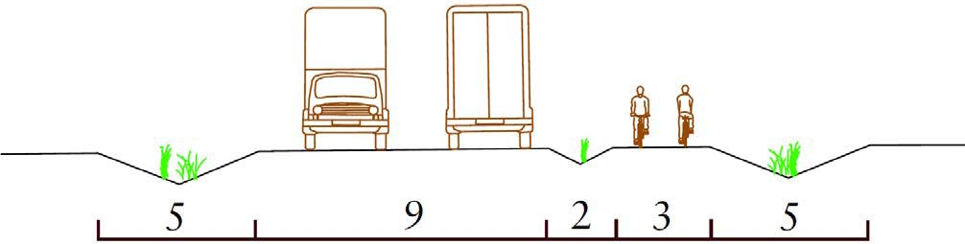
Bild 3 Tidigare förslagen ändring av Lovsjövägen. Röd anger befintlig sträckning och svartstreckad planerad

Allmän platsmark

Illustration 1
Tidigare föreslagen gatusektion för Lövsjövägen

Gata
Ovan i illustration 1 redovisas tidigare förslag till ändrad gatusektion för Lovsjövägen. Efter att gällande detaljplan fått laga kraft har förutsättningarna och behoven ändrats. Istället för en förskjuten trevägskorsning föreslås en mer konventionell in- och utfart där Lovsjövägen är huvudled, se bild 3. Gång- och cykelväg sträcker sig väster om körbanan med ett bredare dagvattendike med utrymme för trädplantering på vardera sida. Förutom en ny gång- och cykelväg säkerställs även en trafiksäker passage över Lovsjövägen och vidare söderut som visas i illustration 4 nedan och i sektion D-D som visas i illustration 4 på sida 7. I nära anslutning till denna passage anläggs nya skötselvägar för driftfordon med planerade dagvattendammar som målpunkt inom planområdets nordvästra del. Skötselvägarna ges en bredare dimension på 4,5 meter för att även kunna kombineras som vägar för räddningsfordon. Skötselvägarna kommer genom lokala trafikföreskrifter att skyltas så att andra fordon än drift- och räddningsfordon ej får framföras på dessa vägar.

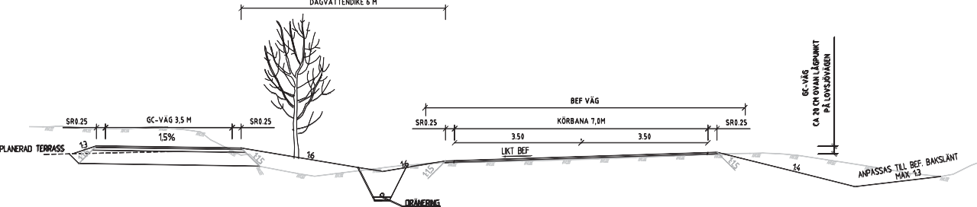
Sektion A-A
Illustration 2
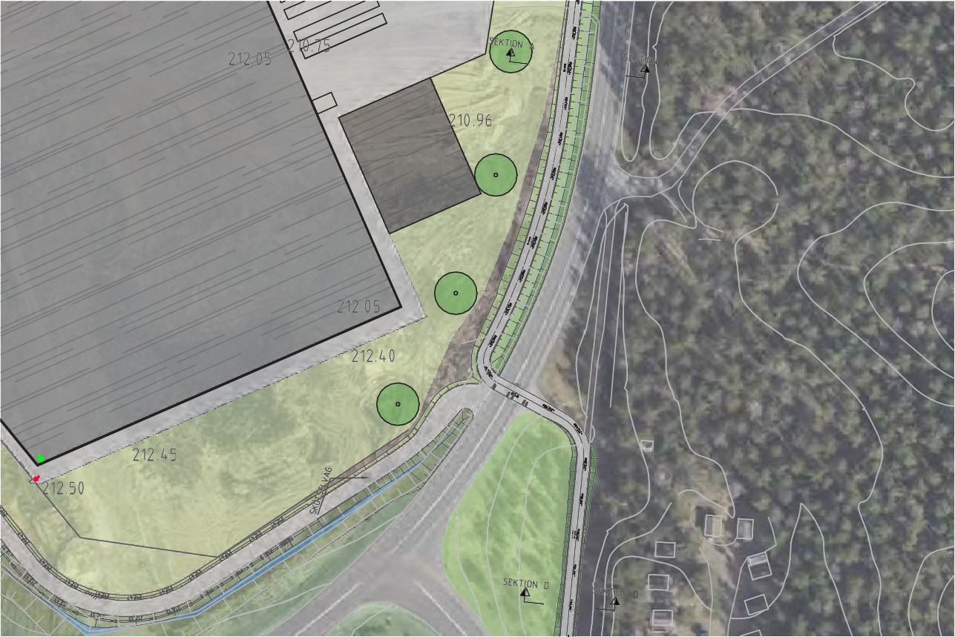Ny gatusektion för Lovsjövägen
+
+
Illustration 3
Illustrationskarta, grå linjer utgör utdrag ur baskarta. Grå ytor anger asfalterade ytor och gröna ytor
befintlig eller planerad naturmark varav sistnämnda innefattar dagvattendiken
+
+
+
+

Illustration 4
Sektion D-D ny gång- och cykelväg som förbinder planområdet med rastplats Hyltena och befintlig drivmedelsstation



Sektion D-D

Natur och dagvatten
I gällande detaljplan föreslogs en dagvattenhantering med princip om lokalt omhändertagande av dagvatten (LOD) med avledning av dagvatten mot allmän platsmark. Med föreslagen ändring ersätts allmän platsmark gata och delar av naturmark till förmån för mer kvartersmark för industriändamål i planområdets centrala delar varav områdets norra delar planläggs mer till förmån för naturmark och föreslagen placering av dagvattenanläggningar. I illustrationerna nedan visas en

Illustration 5
Illustrationskarta, i planområdets norra del avsätts en yta för
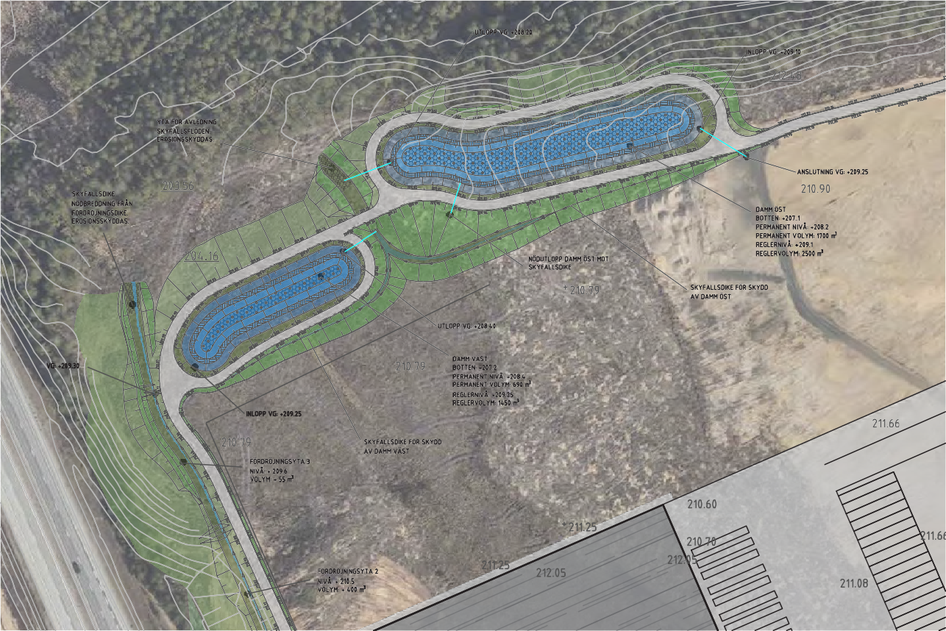dagvattenhantering med fördröjning i två dammar och ett fördröjningsdike i väst
+
+
+
+
+
+
+
+

++
+
+
+
+

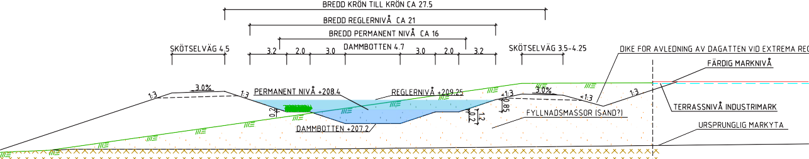Illustration 6
Västra dammen, helstreckad grön linje anger befintlig
marknivå
illustrationskarta baserad på framtagen förprojektering med förslag om placering och utformning av två dagvattendammar med total kapacitet att fördröja ett 10-årsregn. Vid ett större skyfall (100-årsregn eller mer) kommer ytvatten att snabbt rinna igenom dagvattenområdet mot ravin i norr. Vid två utlopp förstärks marken med särskilt erosionsskydd för att motverka risk för ras och skred.

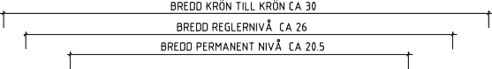
Illustration 7
Östra dammen
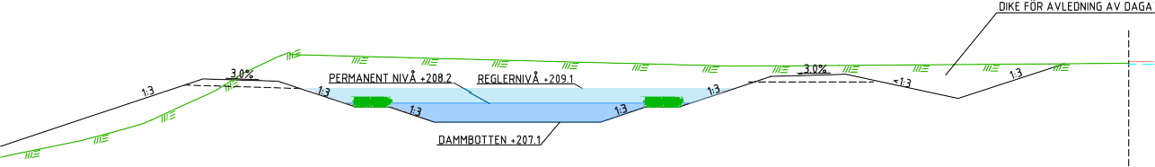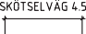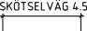

Illustration 8 Illustrationskarta, visar ett av flera tänkbara utformningsförslag
som ändringen medger. Heldragen röd linje anger ändringsområdesgräns

Kvartersmark

Industri
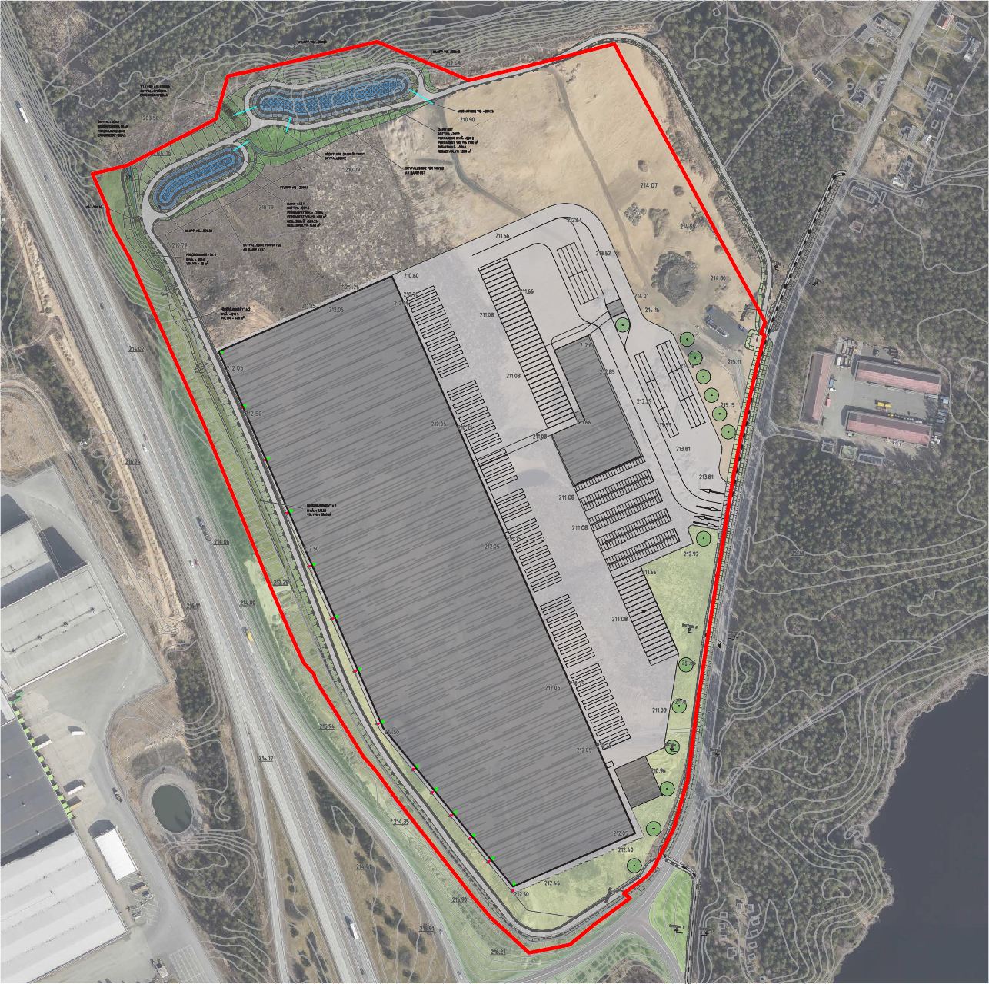Nedan visas en illustrationskarta som visar ett utformning- och genomförandeförslag vilket ska ses som en av flera tänkbara alternativ som genom föreslagen ändring medges. Exakt utformning inom kvartersmarken fastställs först inför bygglov.
205
+
+
+
+
+
SV
+
+
+
LRLR LR
+
+
+
+
+
++
+
+
+
+
+
+
+
+
+
+
+
+
+
+
+
+
+
+
+
+
+
+
+
+
+
+
+
++
+
+
+
+
+
+
+
+
++
+
+
+
+
++
+
+
+
+
217
+
+
+
+
+
+

Iförslagetsomredovisasiillustrationskartanovanföreslåskvartersmarken exploateras med en större sammanhängande industribyggnad där angöring till fastigheten sker från Lovsjövägen. För besöks- och personaltrafik avleds trafik till ens större sammanhängande parkering

inom områdets östra delar. Ankommande och avgående godstransport passerar först en säkerhetskontroll innan trafik transporteras vidare mot lastkajszoner ut med huvudbyggnadens östra långsida. Områdets norra och nordöstra del lämnas oexploaterade i detta förslag men kan nyttjas för en vidare expansion av verksamheten eller att dessa områden styckas av och kan nyttjas för andra verksamhetsutövare inom planområdet.
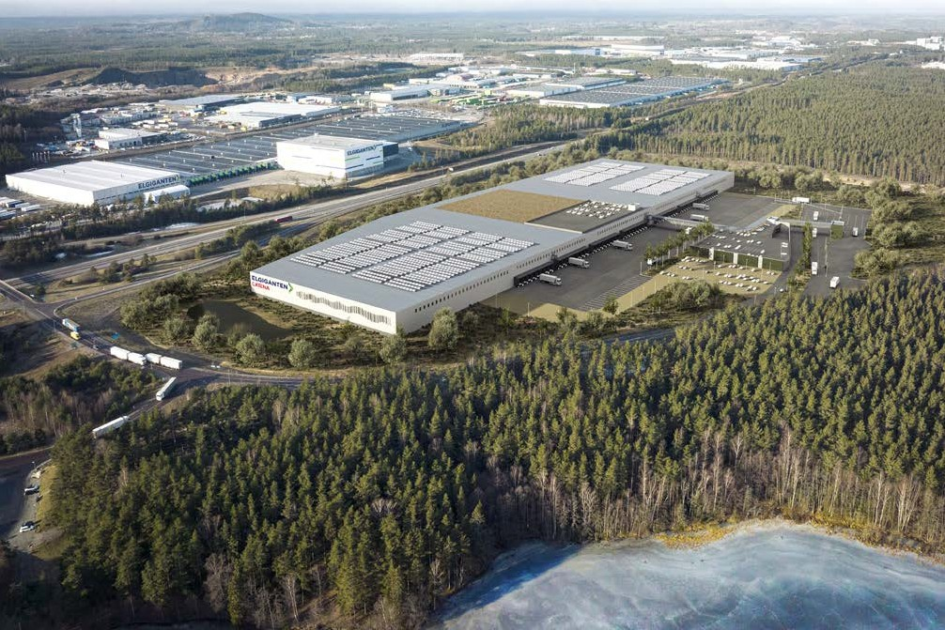

Bild 4 Visionsbild som visar hur området kan komma att se
ut i framtiden
I gällande detaljplan genomfördes en miljöteknisk markundersökning och i den framkom att det förekom markföroreningar inom planområdet med sanering som föreskriven åtgärd. I detaljplanen tillkom krav om sanering för att kunna få startbesked för byggnation. Efter att gällande detaljplan fick laga kraft har miljö- och hälsoskyddskontoret genomfört ytterligare utredningar inom planområdet, se underrubrik Markföroreningar på sida 29 för mer information. Beroende på val av grundläggningsmetod kan det antingen innebära krav om sanering eller att man säkerställer att markföroreningar inte sprids i och från sområdet. Med hänsyn till dessa utredningar har området där det villkorade startbeskedet gäller för utökats inom planområdet och förtydligat med att ett samråd med tillsynsmyndighet krävs vid innan startbesked för byggnation kan ges.

Med föreslagen ändring är det enbart tillåtet att anlägga en in- och utfart till industriområdet och att placeringen av denna måste vara på

ett längre avstånd än 50 meter från redan befintliga trevägskorsningar utmed Lovsjövägen för att säkerställa god trafiksäkerhet.

Tekniska anläggningar
I gällande detaljplan är samtliga tre industriområden planlagda med kombinerad markanvändning JE - industri, tekniska anläggningar. Inom användningen J - Industri medges uppförande av tekniska anläggningar som kompletterar verksamheter inom industriområdet och har således utgått i föreslagen ändring. Istället avsätts ett mindre område planlagt för enbart tekniska anläggningar (E) inom planområdets nordöstra område.

Varför ändring av detaljplan
Föreslagna ändringar redovisat i detta kapitel bedöms sammantaget inrymmas inom syftet för gällande detaljplan och är förenliga med gällande översiktsplan. Vidare bedöms föreslagna ändringar ej medföra någon betydande miljöpåverkan och heller vara av betydande intresse för allmänheten. Av dessa skäl bedöms det lämpligt att genomföra en ändring av detaljplan och enbart lämplighetspröva det ändringarna medför.

Motiv till ändringens regleringar

Nedan beskrivs motiven till detaljplanens planbestämmelser.

Användningsbestämmelser

Allmänna platser med kommunalt huvudmannaskap GATA
GATA
I gällande detaljplan är delar av föreslagen gatumark redan planlagd för gatuändamål. Syftet med bestämmelsen är att möjliggöra utfartsförbud från kvartersmark mot gatumark. Utan användningsområdet i ändringen är det rent tekniskt inte möjligt att lägga ut utfartsförbud.

NATUR2
NATUR₁₂
Dagvattenområdet syftar dels till att släcka ut gällande detaljplan samt utgöra plats för fördröjning av dagvatten upp till ett 10-års regn samt avledning av dagvatten från syd mot lågpunkt i nordväst. Öster om Lovsjövägen planläggs dagvattendamm enbart i syfte för att släcka ut gällande detaljplan.

Kvartersmark J - Industri
J
Större delar av planområdet planläggs med industri som markanvändning och avser att ersätta ytor planlagda som natur och gata i gällande detaljplan i syfte för att möjliggöra en mer storskalig industrietablering.

E - Teknisk anläggning
E
Inom planområdets nordöstra del planläggs mark för teknisk anläggning för att möjliggöra anläggande av pumpstation.

Egenskapsbestämmelser


Stängsel, utfart och annan utgång
Ø
Ø
P
Ur trafiksäkerhetssynpunkt kan antalet utfarter, utformning av vägkorsningar samt placering av dessa påverka trafiksäkerheten i ett område. För att förbättra trafiksäkerheten begränsas placeringen av utfart från industriområdet från befintliga trevägskorsningars vägmitt

@@@@@@@ @@@@@@@ @@@@@@@

j₁

h₁ 30,0
u₁

p₁ p₂
p₃
2
utmed Lovsjövägen och 50 meter åt vardera riktning.

Begränsning av markens utnyttjande
För att säkerställa att byggnad vid en eventuell brand självfaller på egen fastighet planläggs ett 6,0 meter djupt egenskapsområde utmed användningsgräns för industri eller på delar av allmän platsmark utmed kvartersmarkens västra del som inte föreslås utgöra någon plats för skötsel- eller räddningsväg. Prickmark gäller även för de delar som omfattas av ett u-område.

Stängsel, utfart och annan utgång
Utöver begränsning av placering för utfart från industriområdet påverkas trafiksäkerheten i ett område även av antalet vägkorsningar. För att begränsa antalet vägkorsningar utmed Lovsjövägen tillkommer planbestämmelse om att det enbart är möjligt att anlägga en utfart mot Lovsjövägen från industriområdet.

Höjd på byggnadsverk
Högsta totalhöjd inom industriområdet är 30 meter.

Markreservat för allmännyttiga ändamål
Inom planområdets södra del finns allmännyttiga ledningar. För att säkerställa att dessa ledningar kan finnas kvar avsätts ett markreservat (u-område). För att säkerställa att ledningen kan finnas kvar måste ett servitut bildas eller ledningsrätt genom lantmäteriförrättning alternativt genom ett avtalsservitut.

Placering av byggnad
Bestämmelsen syftar till att säkerställa en säker och effektiv räddningsaktion vid en eventuell olycka eller brand inom kvartersmarken från allmän platsmark.

Placering av infartsgrind
Om en infartsgrind uppförs inom industriområdet behöver denna placeras på ett minsta avstånd motsvarande 26,0 meter från gatumark för att minimera risken för trafikköer utmed Lovsjövägen. Avståndet är baserat på det gemensamma EU-reglementet (direktiv 96/53/EG) om största längd för fordonståg.

Skyddsavstånd från strålning
För att säkerställa att byggnader där stadigvarig vistelse inte utsätts för strålning tillkommer en placeringsbestämmelse för att säkra ett minsta

a₁

Illustrationstext
avstånd motsvarande 5,0 meter mellan tekniska anläggningar och markkabel för högspänning.

Ändrad lovplikt
Uppförande av byggbodar är en bygglovspliktig åtgärd som är nödvändig och tidsbegränsad. Beroende på när ansökan inkommer kan den medföra längre genomförandetid samt onödigt belasta bygglovsavdelningen. Planbestämmelsen syftar därför till att undanta bygglovsplikt för specifikt byggbodar under planens genomförande tid räknat 60 månader från det datum planen får laga kraft.

Illustrationer

Illustrationslinje
Illustrationslinjen är ingen planbestämmelse utan syftar enbart att upplysa om torvmarkens utbredning och att den utgör punktkälla för påträffade markföroreningar. Inom planområdet utgör delar av torvmarken punktkälla för markföroreningar. Ett anläggande av dagvattendammar inte ingen lovpliktig åtgärd och kan således inte
reglera liknande villkor för startbesked inom dagvattenområdet (allmän platsmark NATUR₁) likt a₁-bestämmelse för industrimark (J).

Illustrationstext
Illustrationstexten är ingen planbestämmelse utan syftar på plankartan endast till att förtydliga vad illustrationslinjen visar.

Genomförandefrågor

Mark- och utrymmesförvärv

Skyldighet till inlösen, huvudman
Mark som i en detaljplan ska användas för allmänna platser, för vilka kommunen är huvudman, får lösas in av kommunen. Om ägaren till marken begär det är kommunen också skyldig att lösa in mark. Skyldigheten gäller dock inte så länge som tillfällig användning av marken enligt detaljplanen får pågå. Ersättning ska bestämmas genom expropriationslagen. Det innebär att ersättning ska betalas för fastighetens marknadsvärde och för eventuella övriga ekonomiska skador som fastigheten drabbas av till följd av inlösen.

Den här detaljplanändringen omfattar områden som berörs av ovan. Detaljplaneändringen medför att privatägda markområden planläggs som allmän plats som kommunen är huvudman för.

Rätt till inlösen av rättighet, kommun
På kvartersmark i en detaljplan kan, förutom mark för privat byggande, även reserveras mark för allmännyttiga ändamål. Det kan till exempel vara markreservat för allmännyttiga ledningar, energianläggningar, anläggningar för elektronisk kommunikation och trafik- och väganläggningar. Sådana områden har kommunen rätt att lösa in från Catena Hyltena AB. En förutsättning är dock att ägaren inte själv har möjlighet att ställa iordning marken för det avsedda ändamålet. Om ägaren till marken begär det är kommunen också skyldig att lösa in marken.

Den här detaljplaneändringen omfattar ett område som reserverats för tekniska anläggningar, E-området i plankartan samt ett u-område som reservat för allmännyttiga underjordiska ledningar.

Fastighetsrättsliga frågor
Planområdet omfattar två fastigheter. Hyltena 1:21 som idag ägs av Jönköping kommun och Hyltena 1:98 som idag ägs av det kommunalägda bolaget Södra Munksjön Utveckling AB. Vid framtagandet av detaljplaneändringen pågår en lantmäteriförrättning avseende avstyckning av tre områden från Hyltena 1:98 som Catena Hyltena AB köpt av Södra Munksjön Utveckling AB. Planändringen innebär att det är möjligt

att stycka av området till en stor fastighet. För att kunna genomföra avstyckningen kommer man att behöva komplettera med köpeavtal av de områden som ändrar markanvändning.

Förändrad fastighetsbildning
I detaljplanen regleras markanvändningen mellan allmän plats och kvartersmark. Detta kan medföra behov av en ändrad fastighetsindelning. För att genomföra förändringar i fastighetsindelningen krävs en ansökan om lantmäteriförrättning. Lantmäterimyndigheten prövar åtgärdens lämplighet samt att den överensstämmer med detaljplanen vid förrättningen. Fastighetsbildning inom kvartersmark sker på initiativ av fastighetsägarna själva. Avtal förutsätts träffas mellan fastighetsägarna.

De delar av Hyltena 1:98 som är planlagt som allmän plats kan regleras till den kommunala fastigheten Hyltena 1:21 och delar av Hyltena 1:21 som är planlagt som kvartersmark kan regleras till Hyltena 1:98. Kvartersmarken kan sedan avstyckas till en eller flera nya fastigheter med ändamålen industri samt för tekniska anläggningar.

Rättigheter
Inom område betecknat med u innebär det att marken ska vara tillgänglig för allmännyttiga underjordiska ledningar. Detta innebär dock inte någon formell rättighet för att ha ledningar inom området utan för att uppnå detta måste ledningsrätt bildas genom lantmäteriförrättning eller avtalsservitut skrivas. Detaljplanen möjliggör upplåtande av ledningsrätt för tekniska anläggningar inom område betecknat med E (alternativt bildande av ny fastighet för tekniska anläggningar). Inom planområdet finns flera rättigheter som kan komma att påverka och påverkas av planens genomförande, se tabellen nedan.

Fastighetsrättsliga konsekvenser

Fastighet/Rättighet | Fastighetsrättslig konsekvens

Hyltena 1:21 (kommunägd) | Mark planläggs för allmän plats (natur och gata) med kommunalt huvudmannaskap.  Figur 3: Ändrad markanvändningen från allmän plats NATUR1 till NATUR2.  För de områden som planläggs för allmän plats är fastighetsbildning inte nödvändig då fastigheten redan ägs av kommunen

Hyltena 1:98 | Mark planläggs för industri (J), tekniska anläggningar (E) samt allmän plats (natur, skydd och gata).  Figur 1: Ändrad markanvändning från allmän plats NATUR till allmän plats NATUR2. Området ska regleras till den kommunala fastigheten Hyltena 1:21.  Figur 2: Ändrad markanvändning från allmän plats GATA till allmän plats NATUR2. Området ska regleras till den kommunala fastigheten Hyltena 1:21.  Figur 3: Ändrad markanvändning från allmän plats NATUR1 till allmän plats NATUR2. Området ska regleras till den kommunala fastigheten Hyltena 1:21.  Figur 4: Ändrad markanvändning från allmän plats NATUR till kvartersmark  J. Området ska ingå i kommande styckningslott från Hyltena 1:98 tillsammans med figur 5, 13-15.  Figur 5: Ändrad markanvändning från allmän plats GATA till kvartersmark  J. Området ska ingå i kommande styckningslott från Hyltena 1:98 tillsammans med figur 4, 13-15.  Figur 6: Ändrad markanvändning från allmän plats GATA till kvartersmark E.  Figur 7-9: Ändrad markanvändning från kvartersmark JE till allmän plats NATUR2. Området ska regleras till den kommunala fastigheten Hyltena 1:21.

Figur 10: Ändrad markanvändning från kvartersmark JE till allmän plats GATA. Området ska regleras till den kommunala fastigheten Hyltena 1:21.

Figur 11: Ändrad markanvändning från kvartersmark JE till allmän plats NATUR2. Området ska regleras till den kommunala fastigheten Hyltena 1:21.

Figur 12: Ändrad markanvändning från kvartersmark JE till allmän plats GATA. Området ska regleras till den kommunala fastigheten Hyltena 1:21.

Figur 13-15: Ändrad markanvändning från kvartersmark JE till kvartersmark J.

Områdena ska ingå i kommande styckningslott från Hyltena 1:98 tillsammans med figur 4-5.

Figur 16: Ändrad markanvändning från kvartersmark JE till kvartersmark E.

Kvartersmarken kan styckas av till en eller flera fastigheter för industriändamål eller tekniska anläggningar.

De delar av fastigheten som läggs ut som allmän plats med kommunalt huvudmannaskap har kommunen rätt att lösa in och Catena Hyltena AB kan begära inlösen av marken. Detta kan ske genom fastighetsreglering till närliggande kommunal fastighet med sådant ändamål.
Hyltena 1:98 | Detaljplanen möjliggör att anlägga underjordiska allmännyttiga ledningar inom markreservatet u (u-område).

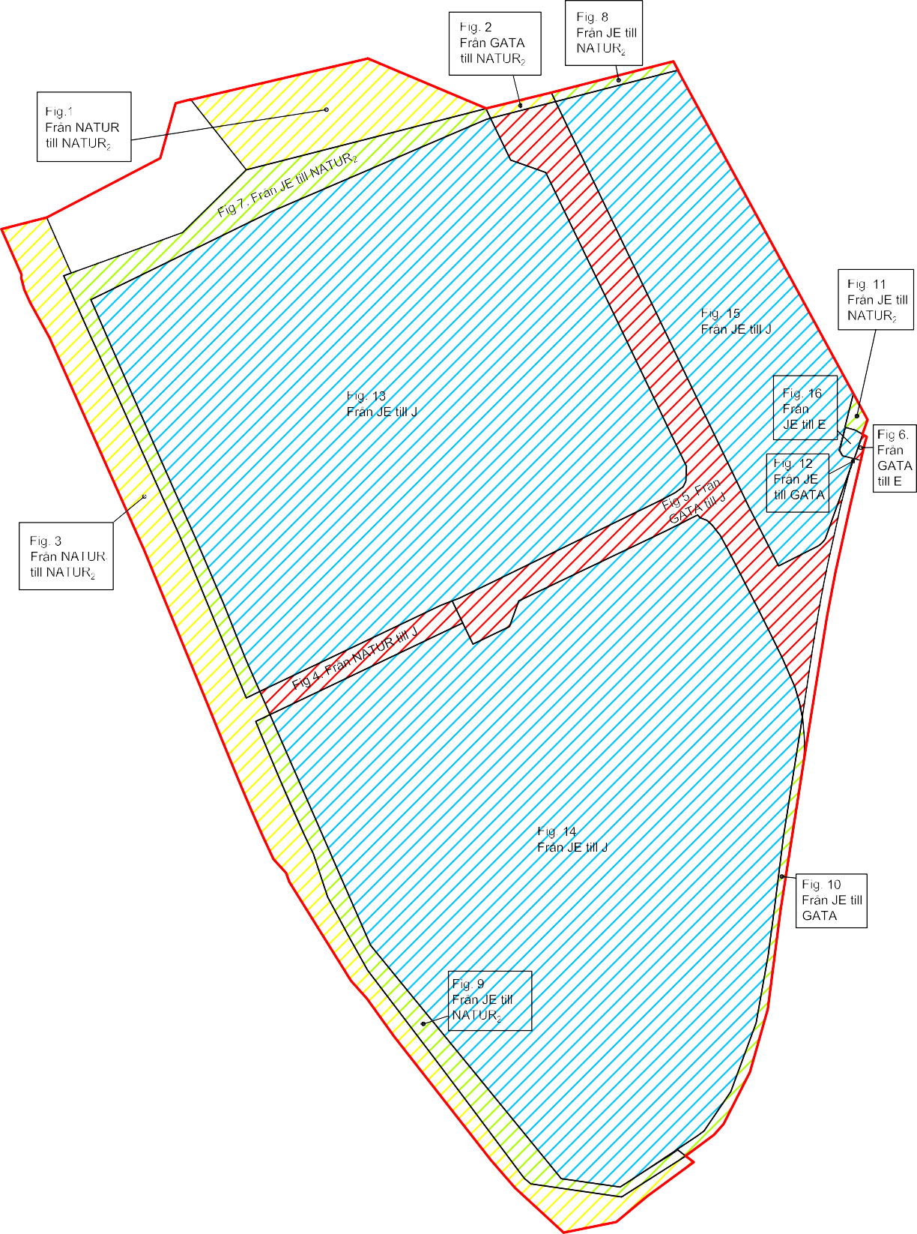

Karta 3 Fastighets- konsekvenskarta, se sida 21 för en mer detaljerad karta i områdets nordöstra hörn och tillhörande tabell

Karta 4 Fastighets- konsekvenskarta, detaljerad karta i områdets
nordöstra dell

Tabell 1
Tabell med figurbeteckning

och areal

89/8643 | Fastigheten Hyltena 1:98 belastas av ett avtalsservitut för kraftledning till förmån för Ändamålet 2 (Jönköpings Energinät AB). Avtalsservitutet kan påverkas i genomförandet av detaljplanen.

10/26684 | Fastigheterna Hyltena 1:21 och Hyltena 1:98 belastas av ett avtalsservitut för kraftledning till förmån för Ändamålet 2 (Jönköpings Energinät AB). Avtalsservitutet kan påverkas i genomförandet av detaljplanen.
10/31140 | Fastigheterna Hyltena 1:21 och Hyltena 1:98 belastas av ett avtalsservitut för VA-ledning till förmån för Överskottet 1 (Jönköpings kommun). VA-ledningen kan påverkas i genomförandet av detaljplanen.
11/29897 | Fastigheterna Hyltena 1:21 och Hyltena 1:98 belastas av ett avtalsservitut för VA-ledning till förmån för Överskottet  1 (Jönköpings kommun). Rättigheten bedöms inte påverkas vi genomförandet  av detaljplanen.
D-2023-00002937 | Fastigheten Hyltena 1:98 belastas av ett avtalsservitut för kraftledning till förmån för Ändamålet 2 (Jönköpings Energinät AB). Rättigheten bedöms inte påverkas vi genomförandet av detaljplanen.

På nästa sida visas en fastighetskonsekvenskarta (karta 3) på sida 20 som relaterar till tabellen ovan och tabell innehållaneds figurbeteckningar och arealer för samtliga delar på sida 21.

Tekniska frågor

Tekniska åtgärder
PBL 4 kap 14§ Kommunen kan i detaljplan bestämma att bygglov eller startbesked inte får ges under förutsättning att olika åtgärder har vidtagits.

Utbyggnad av allmän plats
Utbyggnad av allmän plats ska ske inom detaljplaneändringens genomförandetid. Den här detaljplaneändringen omfattar allmänna anläggningar bestående av gata, gång- och cykelväg och dagvattenanläggningar inklusive diken och skötselvägar.

Utbyggnad av allmän platsmark görs av Södra Munksjön Utvecklings AB som är ett kommunalägt bolag. Avtal avseende projektering, utbyggnad och driftöverlämnande kommer att ingås mellan kommunen och Södra Munksjön Utvecklings AB.

Utbyggnaden av allmän platsmark bekostas av fastighetsägaren Catena Hyltena AB. Avtal avseende finansiering av allmän platsmark kommer att ingås mellan Södra Munksjön Utvecklings AB och Catena Hyltena AB.

Utbyggnad av vatten och avlopp
Pumpstation och kommunala VA ledningar kommer anläggas i allmänna platser eller inom E-område. Ledningar anläggs i samband med anläggningen av de allmänna platser inom planområdet. Ledning och VA anläggning ska anläggas enligt Jönköpings kommun, TK/VA riktlinje. VA avdelning kommer att bekosta de kommunala VA ledningar dvs den planerade pumpstation och spill- och vattenledning.

Ekonomiska frågor

Planekonomisk bedömning
Detaljplanen bedöms få en nettoekonomi i balans för kommunen.

- Kostnader för framtagande av detaljplan faktureras Catena Hyltena AB via Södra Munksjön Utvecklings AB

- Kostnader för projektering och utbyggnad av allmänna anläggningar finansieras av Catena Hyltena AB via Södra Munksjöns AB

- Kostnader för att avhjälpa påfunna markföroreningar står Catena Hyltena AB för

- Framtida kostnader för drift av allmän platsmark kommer att belasta kommunen

En grov kostnadsuppskattning har genomförts och kommer tas med inför antagandebeslut för detaljplaneändringen.

Planavgift
Kostnader för framtagande av detaljplanen kommer att bekostas av Catena Hyltena AB.

Ersättningsanspråk
Det har inte inkommit några ersättningsanspråk avseende detaljplaneändringen.

Inlösen
Catena Hyltena AB kommer att överlåta mark för allmän plats till kommunen utan ersättning.

Gemensamhetsanläggningar
Inga kostnader för gemensamhetsanläggningar tillkommer till följd av detaljplaneändringen.

Drift allmän plats
Kostnader kommer att uppstå för kommunen för framtida drift av dagvattenanläggningar, gata och gång- och cykelväg.

Drift vatten och avlopp
Kostnader kommer att uppstå för kommunen för framtida drift av vatten och avlopp. Exempel kan vara underhåll för en eventuell kommande pumpstation och ledningar.

Organisatoriska frågor

Exploateringsavtal
Ett genomförandeavtal, kommer att upprättas mellan kommunen och Södra Munksjön Utvecklings AB, avtalet reglerar utbyggnad och finansiering av allmän platsmark samt genomförandefrågor. Ett avtal avseende genomförandet av detaljplaneändringen kommer att

upprättas mellan Södra Munksjön Utvecklings AB och Catena Hyltena AB, avtalet reglerar utbyggnad, finansiering av allmän platsmark och genomförandefrågor. Ett marköverlåtelseavtal kommer att upprättas mellan Södra Munksjön Utvecklings AB, kommunen och Catena, avtalet reglerar marköverlåtelsefrågor. En grov kostnadskalkyl tas fram innan antagande av detaljplaneändringen.

Tidplan
Planarbetet bedrivs med standardförfarnade och enligt följande tidplan:

2022 mars | STBN, beslut om planbesked
2022 april | Planstart
2022, 23 september - 21 oktober | Samråd
2023 15 februari - 8 mars | Granskning
2023 april | STBN, beslut om antagande
2023 maj | Laga kraft (förutsatt att planen  inte överklagas)

Karta 5
Översiktsplan 2016,
markanvändningsområden
Ändrings-
områdesgräns
 Verksamhetsområde

Karta 6 Utbyggnadsstrategi 200 000 invånare
Ändrings-
områdesgräns
Natur- och friluftsliv
Verksamheter
och industri
Mångfunktionell
bebyggelse
Areell näring Sammanhängande
bostadsbebyggelse

Planeringsunderlag

Kommunala planeringsunderlag

Översiktsplan
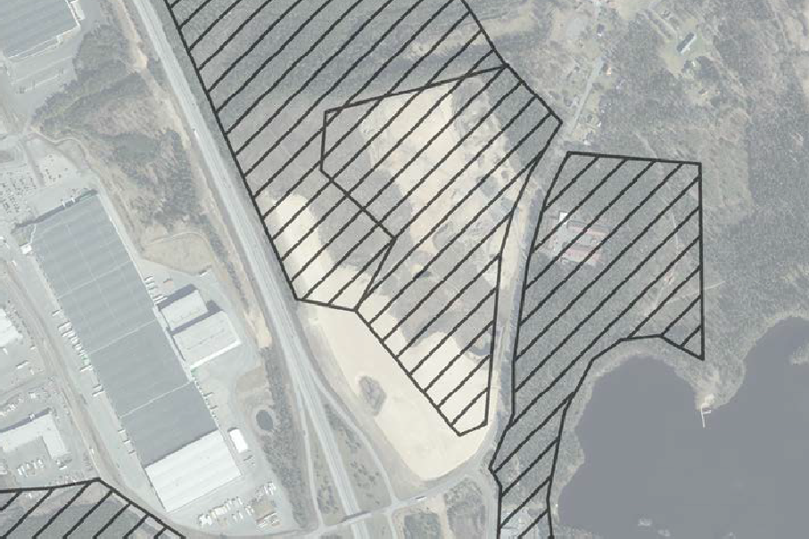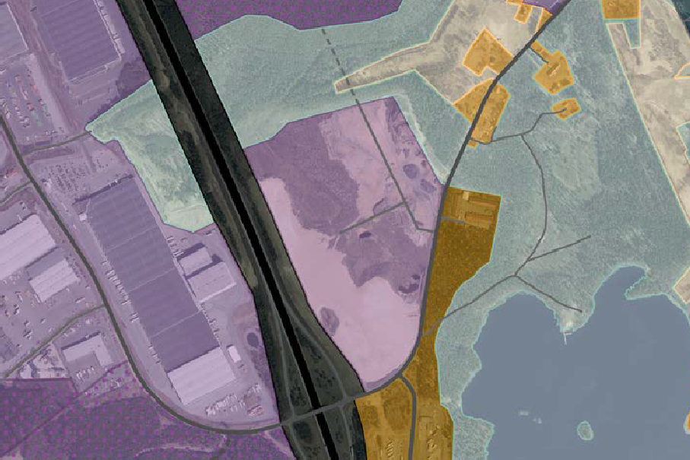
Nyexploateringsområde, verksamheter - V:312
Nyexploateringsområde, verksamheter - V:313
Nyexploateringsområde, verksamheter - V:325

I gällande översiktsplan från 2016 omfattas planområdet delvis av nyexploateringsområden V:312 och V:313 vilka anger att Torsvik föreslås utökas med fler verksamheter med hänsyn till logistik- och industriområdets läge och då i synnerhet långa avstånd ifrån bostadsområden och närhet till motorväg och järnväg. Framtaget planförslag med planläggning av industrimark bedöms vara förenlig med

Karta 7
Plankarta enligt gällande
detaljplan

E

215
214
översiktsplanens intentioner. Arbete pågår även med en ny översiktsplan benämnt som Utbyggnadsstrategi 200 000 invånare. Den första delen av denna strategi som avser den centrala tätorten har varit ute på granskning under perioden 17 mars till den 6 juni 2022. I kartbild 5 på sida 25 redovisas hur tidigare område avsedd för verksamhetsområde V:312 ersätts i de angränsande delarna till denna detaljplan och istället föreslås utgöra yta för natur- och friluftsliv.

Detaljplaner
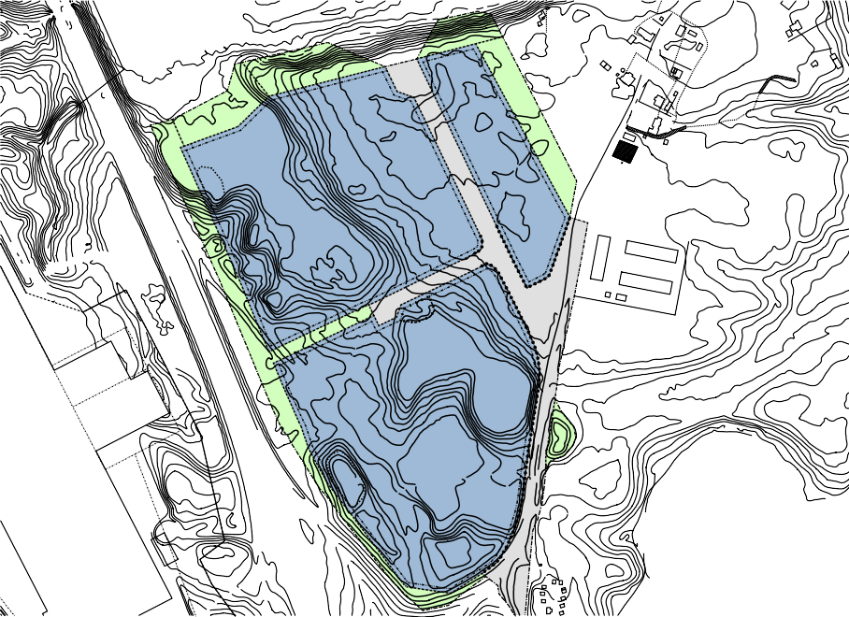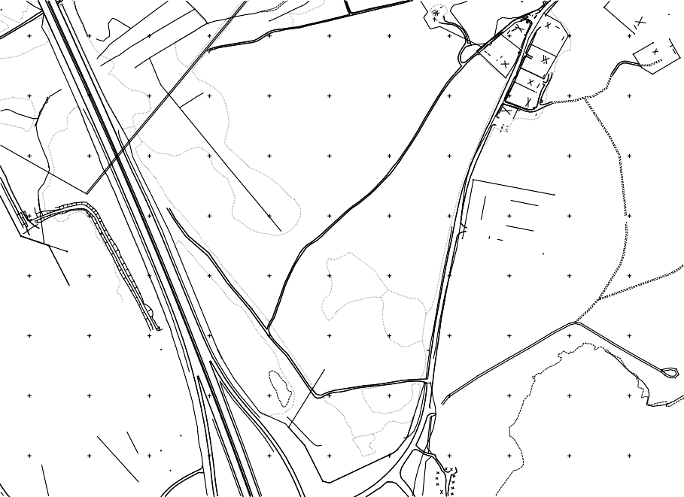I slutet av 2016 påbörjades arbetet med gällande detaljplan för Hyltena 1:21 m.fl. (DP181115, Stbn/2017:263) med syfte att planlägga tidigare ej planlagd mark för i huvudsak industriändamål. I gällande detaljplan föreslogs en ändrad vägdragning för Lovsjövägen med tillägg av gång- och cykelvägar. Utöver Lovsjövägens funktion föreslogs även en ny utformning och ny vägkorsning. Syftet med denna nya utformning var dels till för att avleda tunga transporter från att åka igenom Moliden utanför planområdet i norr men även för att förbereda en eventuell förlängning av väg igenom planområdet, vidare nordväst över ravinområdet till ett möjligt eventuell framtida industrietablering. Denna gatuutformning delade upp industriområdet i tre industriområden varav den mindre belägen i öst begränsades i storlek till förmån för en yta reserverad för utförande av en bullervall ifall kommande verksamhetsetablering kräver en sådan funktion inom planområdet. Inom industriområdet begränsas byggrätten i höjdled med högsta totalhöjd motsvarande 30 meter samt reglering vad gäller placering av byggnad mot industriområdets ytterområden och mot tekniska anläggningar. Under planarbetet påträffades markföroreningar inom planområdet vilket medförde en särskild planbestämmelse om villkor för startbesked.
:
G G
G
G
G
G G G GG G G G &
G
G G G
G G G
NATUR
G
G 1:49
G
G
@@@@
G GGG

GG GGGG
1:43
G G GG
1:15
@@@@@@ @@@@@@@@@@
@@@ @@@@@@@@
&
@@@@@@@@@@@@@ @ @@@@
@@@@@@@@@@@@ @@@@ @@@@
@@@@@@@@@ @@@@@@@@@@@
@@@@@@@@@@@@@ @@@@
@@@@@@@@@@@@@ @@@@
@@@@@@@@@@@@ @@@@
@@@@
:
@@@@@@@ @@@@
@@@@ @@@@
@@@@ @@@@
1:24
@ @@@@ @@@@
@@@ @@@@
G
@@@ @@@@@@ @@@@ @@@@
@@@@@@@@ @@@@ @@@@
@@@ @@@@@@@@@@@@@@@ @@@@ @@@@
@@@@ @@@@
G G
1:9
@@@@@@@@ @@@@@@@ @@@@
@@@@@ @@@@@@@@@@ @@@@ @@@@ @@@@
@@@@@@@@@@@ @@@@ @@@@ @@@@ @@@@
@@@@ @@@@ @@@@
@@@@@@@@@@@@@ @@ @@@@
@@@@ @@@
@@@@@@@@@@@@@
@@@@ @@@@ @@@@
HYLTENA 1:39
@@@@@@@@@@@@@
@@@@
@@@@ @@@@
@@@@@@@@@@@@@
@@@@ @@@@ @@@@
@@@@@@@@@@@@@
@@@@ @@@@ @@@@
@@@@@@@@@@@@@
@@@@ @@@ @@@@
@@@@@@@@@@@@@
@@@@ @@@@ @@@@
G
@@@ @@@@@@@@@@@@@
@@@@@@@@@@
@@@@ @ @@@@ @@@@
@@@ @@@@
@@@@@@@@@@@@
@@@@ @@@ @@@ @@@@
@@@@@@@@@@@@
@@@@@ @@@@
@@@@@ @@@@ @@@@
G
@@@@@@@@@@@@
@@@@
RÅKEBO
1:27
@@@@@@@@@ @@@@@@
HYLTENA 1:98
@@@@@@@@@@
@@@
@@@@@@@@ @@@@ @@@@
@@@@@@ @@@@ @@@@
@@@@@
@@@@ @@@@ @@@@
@@@@@
@@@@ @@@@ @@@@
@@@@@
@@@@ @@@@ @@@@
@@@@@
@@@@ @@@@ @@@@
G
@@@@@
@@@@ @@@@ @@@@
@@@@@
@@@@
@@@@ @@@@
: @@@@@
@@@@@
@@@@ @@@@ @@@@
@@@@ @@@@ @@@@
@@@@@
@@@@ @@@@ @@@@
@@@@@
@@@@ @@@@ @@@@
@@@@@
@@@@ @@@@ @@@@
& 1:35
@@@@@
@@@@ @@@@ @@@@
@@@@@
@@@@ @@@@ @@@@
@@@@@
@@@@ @@@@ @@@@
G
@@@@
@@@@ @@@@ @@@@
@ @@@@@
@@@@ @@@@ @@@@
@@@ @@@@
@@@@ @@@@@
@@@ @@@@
@@@@
@@@@ @@@@ @@@@
G
@@@@ @@@ @@@@
@@@@@@@@@ @@
@@@@@@@@ @@@@
@@@@@@ @@@@
@@@ @@@@ @@@@
@@@@ @@@ @@@@
@@@ @@@@ @@@@
HYLTENA
@@@@@@@@@
@@@@ @@@ @@@@
@@@@@@@@@@
@@@@ @@@@ @@@@
@@@@@@@@@@
@@@@ @@@@ @@@@
@@@@@@@@@
@@@@ @@@@ @@@
@@@@@@@@@
@@@@ @@@@ @@@@
@@@@@@@@@@
@@@@ @@@@ @@@@
1:18
@@@@@@@@@@
@@@@ @@@@
@@@@
@@@@@@@@@
@@@@ @@@@
@@@@@@
@@@@ @@@@
@@@@
@@@@
@@@@ @@@@
@@@@
@@@
J E
@@@@ @@@@
@@@
@@@@ @@@@
@@@@
G
@@@@
@@@@ @@@
@@@@
@@@
@@@@ @@@@
@@@@
@@@@
@@@@
&
@@@@
@@@@ @@@@
@@@@
@@@@ @@@
@@@@ @@@@
@@@@ @@@@ ))
@@@@ @@@@
G
@@@@
@@@@ @@@@
@@@@
@@@@
@@@@ @@@
@@@@
@@@@ @@@@
@@@
@@@@ @@@@
@@@@ @@@@ p
@@@@
1
p 30
@@@@
2
@@@@
@@@@
@@@ @@@@
@@@@
@@@@
@@@ @@@@
@@@@
@@@@
@@@@
@@@@
@@@ @@@@
@@@@
:
@@@@
@@@@ @@@@
@@@@
@@@@
@@@ @@@@
@@@@
@@@@
@@@@ @@@@
@@@@
G
@@@
@@@@ @@@@
@@@@
@@@@
@@@@ @@@@
@@@@
@@@
@@@@ @@@@
@@@@
@@@@
@@@@ @@@@
@@@@
@@@@
@@@@ @@@@
@@@@
@@@@
@@@@ @@@@
@@@@
@@@@
@@@@ @@@@
@@@@
@@@@
@@@@ @@@@
@@@@
:
@@@@
@@@@ @@@
@@@@
@@@
@@@@ @@@@
@@@@
@@@@
@@@@ @@@
@@@@
@@@
@@@@ @@@@
@@@@
@@@@
@@@@ @@@
@@@@
@@@@
@@@@ @@@@
@@@@
@@@@
@@@@ @@@
@@@@
@@@@
@@@
@@@@
@@@@
@@@@
@@@@ @@@@
G
@@@@
@@@@
@@@ @@@@
@@@@
@@@@
@@@@ @@@@
@@@@
@@@@
@@@ @@@@
@@@@
@@@
@@@@ @@@@
@@@@
:
@@@@
@@@ @@@@
@@@@
@@@@
@@@@ @@@@
@@@@
@@@@
@@@@ @@@@
@@@@
@@@@
@@@@ @@@@
@@@
G
@@@@
J E
@@@@ @@@@
@@@
@@@@
@@@@ @@@@
@@@
@@@@ @@@
@@@@ G
@@@@
@@@@
@@@@ @@@@
@@@
@@@
@@@@ @@@@
@@@@
@@@@ @@@
@@@@ @@@@
))
@@@@ @@@@
@@@@
@@@@ @@@
@@@@
@@@@
@@@@ @@@@
@@@@
@@@@
@@@@
@@@@
p1 p
@@@@ @@@
@@@
30
@@@@ @@@@
@@@@ @@@
@@@@
:
@@@
2
@@@@ @@@@
@@@
@@@@ @@@
@@@@
@@@
@@@ @@@@
@@@@
@@@@
@@@ @@@@
@@@
@@@@
@@@ @@@@
@@@@
@@@@
@@@ @@@@
@@@@
@@@@
@@@@ @@@@
@@@
@@@@
@@@@@ @@@@
@@@@
@@@@
@@@@@@ @@@@
@@@
@@@@
@@@@@@@ @@@@
@@@@
@@@@
@@@@@@@@ @@@@
@@@@
@@@
@@@@@@@@ @@@@
@@@
@@@@
@@@@@@@@ @@@@
@@@@
@@@@
@@@@@@@@ @@@@
@@@@
@@@@
@@@@@@@@ @@@@
@@@
@@@@
@@@@@@@@ @@@@
@@@@
@@@@ @@@@
@ @@@@@@@@
@@@@
@@@@
@@
@@@@
@@@
@@@@ @@@@
@@@ @@@@@@
@@ @@@@@@@
@@@@@@ @@@@
@@@@
@@@@@@ @@@
@@@@ @@@@@
@@@@@@@@@ @@@@ @@@@
@@@@
@@@@@@@@@@@@ @@@@ @@@
@@@@
@@@@@@@ @@
@ @@@@@@@@ @@@@@ @@@@ @@@@
@@@@@@@ @@@@@ @@@@ @@@@
1:7
@@@ @@@@
@@@@@@@@ @
@@@@
@@@@@@@@
@@@@@@@@@ @@@@ @@@@ @ @@@@
@@@@@@@@ @@@@@
@@@@
@@@@@@@@
@@@@@@@@
@@@@ @@@@ @@ @@@@@
@@@@
@@@@@@@@
@@@@@@@@
@@@@ @@@@ @@@ @@@@@
@@@
@@@@@@@@
@@@@@@@@
@@@@ @@@@ @@@ @@@@@
@@@@
@@@@@@@@
@@@@@@@@
@@@@
@@@@ @@@@ @@@@
@@@@
@@@@@@@@
@@@@@@@@
@@@@ @@@@ @@ @@@
@@@@@ @@
@@@@
@@@@@@@@
@@@@@@@@
@@@ @@@@@@
@@@@
@@@@@@@@
@@@@@@@@
@@@@ @@@@
@@@
@@@@@@@@
@@@@@@@@
@@@ @
HYLTENA

1
1/3
@@@@
@@@@@@@@
@@@@@@@@
@@@@
@@@
@@@@@@@
@@@@@@@@
@@@@
@@@@
@@@@@@@@
@@@@@@@@
@@@@
@@@@
@@@@@@@@ @@@@@@@@
@@@
217,2
@@@
@@ @@@@@@@
@@@@@@ @ @@@@@@@@
@@@@
@@@@
@@@@@@@
@@@@
@@@@
@@@@@@@@ @@@@@@@@
@@@@
@@@@
@@@@@@@@
@@@@@@@@
@@@@
@@@@
@@@@@@@@
@@@@@@@@
@@@@
@@@
@ @@@@@@@@@ @@ @@@@@@@@
@@@@@@
@@@@@@@
@@@@ a
@@@@@@@@
@@@@
@@@@
@@@@@@@
@@@@
@@@ @@@@
@@@@@@@@
@@@ 1
@@@@@@
@@@@
@@@@@
@@@@
@@@@
@@@@
@@@@
@@@@@@@@
@@@@
@@@@
@@@@@@@@
@@@@
@@@
@@@
@ @@@@@@@@ @@
@@@@
@@@@
@@@@
@@@@
@@@@
@@@ @@@@@@ @@@@@@@ @@ @@@@
@@ @@@@@@@ @@@@
@@@
@@@@
@@@@
@@@@
@@@@
@@@@@ @@@@
@@@@ @@@@@ @@@@@@@@@ @@ @@@@
@@@ @@@@@@@@@@@@@ @@@@ @@@@@
@@@@
@@@
@@@@
@@@@
@@@@
@@@@@@@@ @@@@@@@@@ @@@@ @@@@@@@@
@@@@
@@@@
@@@@@@@@ @@@@@@@@ @@@@@@@@@@@
@@@@
@@@@
@@@@@@@@ @@@@@@@@ @@@@@@@@@
@@@@
@@@@
@@@@@@@@ @@@@@@@@ @@@@@@
@@@@
@@@@
@@@@@@@@
@@@@@@@@
@@@@
@@@@
@@@@
@@@@@@@@
@@@@@@@@
@@@@
@@@
@@@@@@@@
@@@@@@@@
@@@@
@@@@
@@@@@@@@
@@@@@@@@
@@@
@@@@ @@@@@@@@
@@@@@@@@
@@@@
@@@@ @@@@@@@@
@@@@@@@@
@@@@
@@@@ @@@@@@@@ @@@@@@@@@
@@@@
@@@ @@@@@@@@
@@@@@@@@
@@@@
@@@@ @@@@@@@@
@@@@@@@@
@@@@
@@@@ @@@@@@@@
@@@@@@@@
@@@@
@@@@@@@@@@
@@@@@@@@
@@@
@@@@@@@@
@@@@@@@@
@@@@
@@@@@
@@@@@@@@
@@@@
@@@
@@ @@@@@@@@
@@@
@@@ @@@@@@@
@@@@
@@@@@
@@@@
&
@ @@@@@@@@
@@@
@@ @@@@@@@
@@@
@@@@ @@@@@
@@@ @@@@@@
@@@ @@@@
@@@ @@@
@@@@ @@@@
@@@ @@@
@@ @@
@@@
@@
@@@
@@@
@@@
@@@@ @@@@
@@@ HYLT NA
@@@
@@@@
@@@
@@@@
@@@
@@@
@@@
@@@@ @@@@
@@@ s:1
@@@
@@@@ @@@@
@@@ 4
@@@
@@@@
@@@
@@@@
@@@
@@@
@@@
@@@@
@@@
@@@@
@@@
@@@@
@@@
@@@@
@@@
@@@
@@@
@@@@
@@@
@@@
@@@@
@@@@
@@@@
208,1
@@@
@@@
@@@@
@@@
@@@@
@@@
@@@@
@@@
@@@@
@@@
@@@
@@@
@@@@
@@@
@@@
@@@
207,6
@@@@
@@@
@@@@
@@@
@@@@
@@@
@@@@
@@@@
@@@@
@@@
@@@@
@@@
207,7
@@@@
@@@
@@@@
@@@
@@@
@@@
@@@@
@@@@
207,7
@@@@
@@@
@@@
@@@
@@@@
@@@
207,9
@@@ @@@

@@@
J E
@@@ @@@
Barnarps-Kråkebo 1:49
@@@@
@@@
@@@
@@@ @@@
@@@@ @@@
@@@
@@@
@@@
@@@
@@@@
@@@H@YLTENA
)
@@@
@@@@
@@@@
@@@@
2 )
@@@
@@@ @@@@
@@@
@@@@
p1 p 30
@@@ @@@
@@@@
@@@
@@@@
@@@
@@@@
@@@@ @@@
@@@@
@@@
@@@@1:21
@@@
@@@@
@@@
215,4
@@@1/@3
@@@
@@@@
@@@
@@@@
@@@
@@@
@@@
@@@@
@@@
@@@@
@@@
@@@@
@@@
@@@@
@@@
@@@@
@@@
@@@@
@@@
@@@@
@@@@
@@@@
@@@@
@@@@
@@@
@@@@
@@@
@@@@@
@@@
@@@@
@@@
215,7
@@@@
@@@
@@@@
@@@
@@@@@
@@@
@@@@
@@@
@@@@
@@@
@@@@
@@@
@@@@
@@@
@@@@
@@@
@@@@
@@@@
@@@@
@@@@
@@@@@
@@@
@@@@@
@@@
@@@@
@@@
@@@@
@@@@
&
@@@@
@@@
@@@@@
@@@@
@@@@
@@@@
@@@@
@@@
@@@@
@@@
@@@@@
@@@@
@@@@
@@@
@@@@
@@@
@@@@
@@@@
@@@@@
@@@@
@@@@
@@@
@@@@
@@@@
@@@@
@@@@
@@@@@
@@@@
@@@@
@@@@
@@@@
@@@@
@@@@
@@@@
@@@@
@@@@
@@@@
@@@@
@@@@
@@@
@@@@
@@@@
@@@@@
@@@@
@@@@
@@@@
@@@@
@@@@
@@@@
@@@@
@@@@@
@@@@
@@@@
@@@@@
@@@@
@@@@
@@@@
@@@@
HYLTENA
@@@@@
@@@@
@@@@
@@@@@
@@@@
@@@@@@
@@@@
@@@@@
1:21
@@@@@
@@@@@
7,1
1/3
@@@@
@@@@@@
@@@@
@@@@@@
@@@@
@@@@@@
@@@@@
@@@@@@@
@@@@
@@@@@@
@@@@
@@@@@@@
@@@@
@@@@@@
@@@@
@@@@@@@
@@@@
@@@@@@
@@@@@
@@@@@@
@@@@@@@@@
@@@@@@
@@@@@@@@@@@@@@@ @@@@@@
@@@@@@@@@@@@@@@@@@@@@ @@@@@@ @@@@@@@@@@@@@@@@@@@@@@@@@@
@@@@@@@@@@@@@@@@@@ @@@@@@@@@
217
216,9

207

E

E

E

E

E

E

E

E

E

E

218

216

217

210

Karta 8
Plankarta i förhållande
till riksintressen
Ändrings-
områdesgräns
Totalförsvaret (influensområde för
luftrum)

Europaväg 4

Planerings- förutsättningar

Riksintressen

Totalförsvaret
Planområdet är inom Totalförsvarets influensområde för luftrum och specifikt MSA-område för Hagshults övningsflygplats.

Europaväg 4
Planområdet är delvis inom influensområde för riksintresse väg (E4:an) men enbart för planläggning som allmän platsmark.
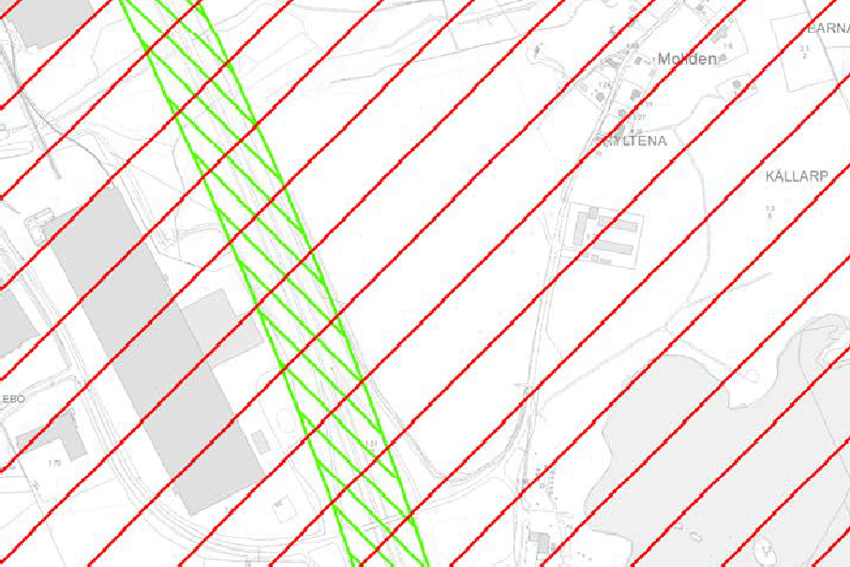

Miljökvalitetsnormer

Vatten
Lillån vid Råslätt klassas i VISS ha måttlig ekologisk status och uppnår ej god kemisk ytvattenstatus med avseende på bromerade difenyletrar (PBDE) samt kvicksilver och kvicksilverföreningar, som överskrider gränsvärden i närmare samtliga vattenförekomster i Sverige. Miljökvalitetsnormerna för vattenförekomsten anges till god ekologisk status samt god kemisk ytvattenstatus, med mindre stränga krav för PBDE samt kvicksilver och kvicksilverföreningar. Enligt Jönköpings kommuns plan för dagvattenhantering ska dagvattnets roll som bärare av miljöstörande ämnen begränsas. Vattendirektivet säger att ”inga vatten får försämras”, vilket i vägledande domslut har tolkats som att

inga förändringar får göras som leder till att en kvalitetsfaktor för en vattenförekomst nedklassas, eller äventyrar att miljökvalitetsnormerna inte uppnås.

Den föreslagna exploateringen inom planområdet medför en ökning av årsmedelflödet för dagvatten från planområde vilket medför att någon typ av fördröjning är nödvändig. Mängden föroreningar ut från området kommer även öka vilket innebär att rening av dagvattnet måste ske innan vattnet når recipienten.

Enligt Jönköpings kommuns plan kan markanvändningen (bedömda föroreningshalter) och recipienten (bedömd känslighet) ge riktlinjer om reningskrav för dagvattnet. Markanvändningen bedöms ge upphov till höga föroreningshalter och då recipienten är klassad som känslig är reningskravet för området är omfattande. Detta kan till exempel innebära reningsdammar eller våtmarker. Planområdet består till största delen av sand och torv vilket skulle kunna medföra att naturlig infiltration av dagvatten till grundvatten är möjligt. Vidare bedöms en så stor area av hårdgjorda ytor innebära påverkan på grundvattennivån i och i närmast anslutning till området. Detta medför att så stor andel som möjligt av dagvattnet bör infiltreras i marken under förutsättning att infiltrationen i så fall inte riskerar att sprida de föroreningar som påträffats på planområdet.

Den föreslagna förändringen i markanvändning inom planområdet medför en ökad andel hårdgjorda ytor. Enligt tidigare utredning beräknas visar föroreningsberäkningar utifrån StormTacs schablonvärden på ökade föroreningskoncentrationer och föroreningsmängder ut från planområdet efter exploateringen, samt en ökad mängd dagvatten. Den utredningen visar på att när dagvattenlösningarna som föreslagits då är i bruk kommer föroreningsmängder minska till halter långt under RTK:s riktvärden men krom, nickel, suspenderad substans, olja PAH samt benso(a)pyren ökar. Ser man till den årliga föroreningsbelastningen ökar transporten av samtliga studerade föroreningar även efter rening. Dagvattenflödet minskar till dagens nivå.

I den utredningen bedömdes sammantaget de föreslagna förändringarna av planområdet bidra till en försämrad status för ytvattenrecipienten vad gäller samtliga undersökta föroreningar.

Med föreslagen ändring till detaljplan och således nya dagvattenlösningar bedöms både föroreningshalterna och föroreningsmängderna minska i förhållande till den utredningen tack vare annan markanvändning och installation av oljeavskiljare.

Karta 9 Karta över delavrinningsområden
Västra delen

Rangeryta (östra delen)
Parkering och vägyta
(östra delen)
Östra tomten (östra delen)

Miljö

Dagvatten
I gällande detaljplan föreslogs en dagvattenhantering med princip om lokalt omhändertagande av dagvatten (LOD). Dagvatten var tänkt att renas och fördröjas inom varje enskild industrifastighet upp till 20-årsregn och eventuella överskottsvolymer avledas vidare mot allmän platsmark. Då planerad höjdsättning var tänkt att avleda vatten ut mot gatumark eller naturmark med vidare avledning mot planområdets lågpunkt i nordväst. I syfte för att kunna möjliggöra en sammanhängande industrifastighet har en ny dagvattenutredning (se Bilaga A - Dagvattenutredning) framställts. Nedan redovisas en kartbild över de delområden som ligger till grund för beräkningarna av dagvattenutredningen; västra delen och östra delen varav sistnämnda i sin tur är indelad i område avsedd för rangeryta, parkering- och vägyta samt östra tomten.
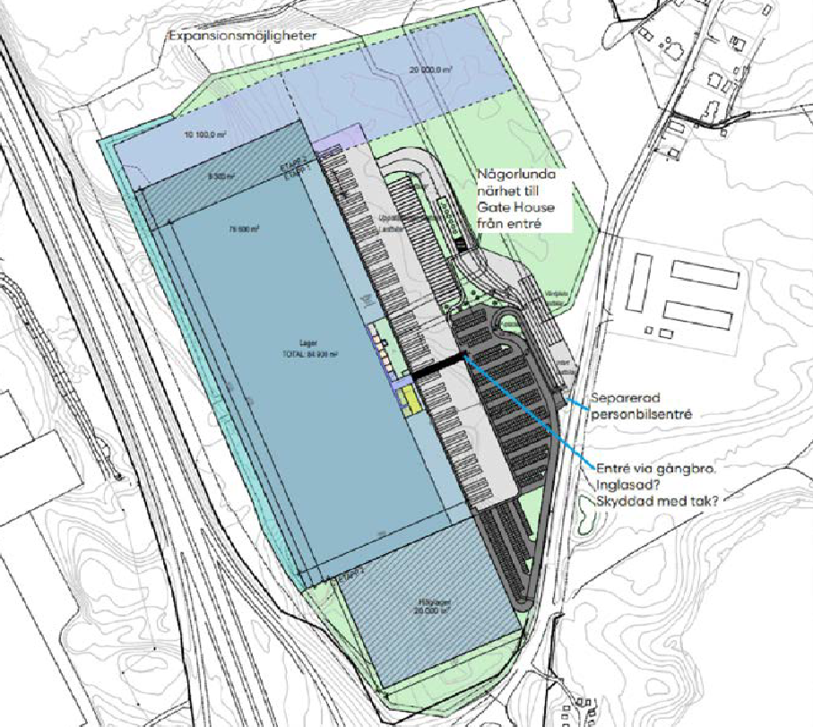
För västra delen anläggs ett dike vilket sträcker sig från den södra parkeringen och västerut, runt det bebyggda området innan det viker av mot norr där diket bräddas ut till en långsträckt fördröjningsyta. Ytan behöver kunna ta emot ett flöde på cirka 2780 liter per sekund och magasinera cirka 2300 m3 vatten. Exakta utformningen på ytan är inte viktig då merparten av reningen sker i nästa steg. Takvattnet släpps ut i fördröjningsytan på ett flertal punkter. I norra änden av fördröjningsytan stryps flödet till maximalt 60 liter per sekund och flödar ut till en

Karta 10 Förslagen dagvattenhantering enligt dagvattenutredning
Damm Fördröjningsyta
Dike

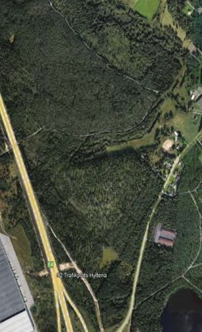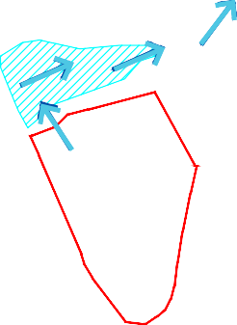
Karta 11 Avrinningsväg för extremegn ut från planområdet, via ravinområdet och vidare
nordost
dagvattendamm för rening. Dammen har en permanent vattenfylld del med ett djup på cirka 1,2 meter och två reglervolymer med sammantaget cirka 1 meter djup. Dammen beräknas ha en total volym på 1 800 m3 varav reglervolym 1 120m3 och beräknas ta i anspråk en yta på totalt 1 400m2.

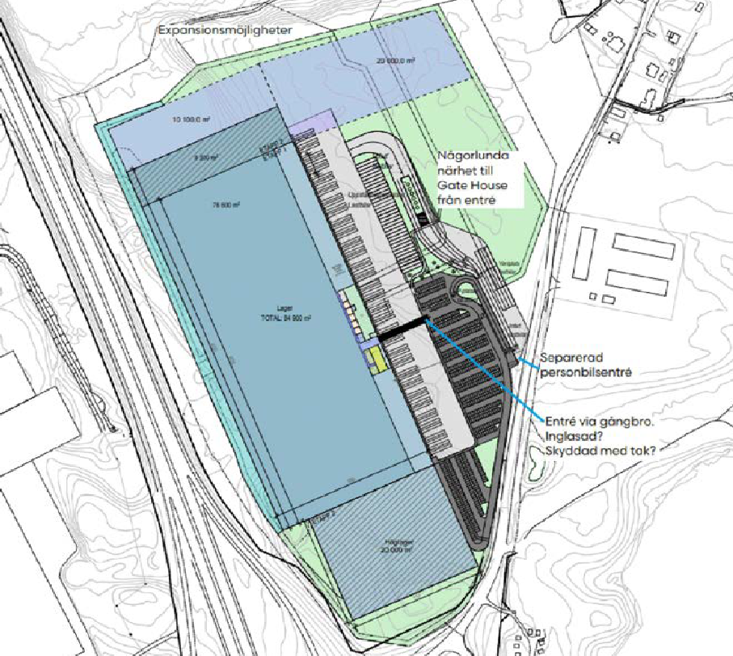
Allt dagvatten på östra delen kommer att ledas via ett öppet dike till en dagvattendamm i nordväst innan utsläpp norr om planområdet och mot recipienten. Dammen har en permanent vattenfylld del med ett djup på cirka 1 meter och två reglervolymer med sammantaget cirka 1 meter djup. Dammen beräknas ha en total volym på 4 000 m3 varav reglervolym 2 400 m3 och beräknas ta i anspråk en yta på totalt 2 800 m2.

Vid ett 100-årsregn beräknas totalvolymen dagvatten från området öka med ca 18 000 m3. Då dagvattnet mynnar ut i en ravin med en stor torvmark vilken inte planeras att bebyggas, att rinnsträckan där efter är flera kilometer ner till recipienten samt att även rinnsträckan ner till närmsta bebyggelse är kilometerlång bedöms inte den ökade mängden vatten påverka negativt nedströms området förutsatt att området undantas från exploatering i framtiden. Då det blir så stora flöden som flera kubikmeter vatten per sekund som lämnar området vid extremregn bör ett spridningsdike anläggas som fördelar utflödet i flera punkter. Dessa bör också erosionskyddas.

Hälsa och säkerhet

Geoteknik
Geotekniska undersökningar och utredningar har genomförts inför gällande detaljplan. Efter gällande detaljplan har ytterligare geotekniska utredningar gjorts främst avseende grundläggning av byggnad samt stabiliteten mot slänten i norra delen av området (Bilaga C - Geoteknisk undersökning). De kompletterande geotekniska utredningarna har utförts med beaktande av de förutsättningar som nu gäller. Utredningen föreslår en grundläggning för byggnader med pålar. Den detaljerade stabilitetsutredningen visar via beräkningar utifrån planerade förutsättningar att stabiliteten är tillfredsställande.

Markföroreningar
Markföroreningar har hanterats inför gällande detaljplan, då en deponi (Bilaga B - Efterbehandling av deponi) sanerades. Efter gällande detaljplan har ytterligare miljöteknisk markundersökningar genomförts och kunnat konstatera att det förekommer mer markföroreningarna än tidigare utrett (Bilaga D - Miljöteknisk markundersökning). I torvmarken har det påträffats förhöjda halter av metaller (ex arsenik) och alifater. I samråd med tillsynsmyndigheten (miljökontoret) har det beslutats att dessa föroreningar inte behöver saneras utifrån risk för miljö och hälsa. Detta innebär att föroreningarna kan lämnas kvar och byggas över. Miljökontrollprogram finns framtaget i samråd med tillsynsmyndigheten, vilket kontrollerar eventuell spridning av förorening i samband med grundläggning. Om schakt och/eller bortforsling i framtiden sker i kvarlämnad förorenad mark finns lagkrav i Miljöbalken om anmälan till tillsynsmyndigheten.

VAV-norm och brandvatten
Alla byggnader ska vara lättillgängliga med räddningstjänstens fordon enligt BBR 5:72. Ingen byggnad får ha längre avstånd till uppställningsplats till angreppsväg för räddningstjänst än 50 meter.

Brandvatten ska anordnas enligt gällande VAV-norm. Avståndet mellan brandpost och angreppsväg får inte överstiga 100 meter. Det förutsätts att varje dörr i fasad är en angreppsväg. För att förbättra tillgången till vatten i händelse av brand, ska särskilda dammar/reservoarer anläggas på kvartersmark.

Det föreslås krav på brandkårsansluten automatisk vattensprinkleranläggning eller brandlarmanläggning beroende av vilken verksamhet som kommer att bedrivas eller i vilken omfattning

Karta 12
Trafikkarta, NVDB
Planområde Vägnät, statligt Vägnät, kommunalt Vägnät, enskilt Busshållplats
som brandfarligt material kommer att förvaras eller hanteras. Industribyggnader ska placeras på tomten på ett sådant sätt att byggnaden vid en brand faller ihop på egna tomten, detta ska beaktas vid bedömning av vilket avstånd från gata och tomtgräns som är lämpligt att hålla i de olika fallen.

Trafik
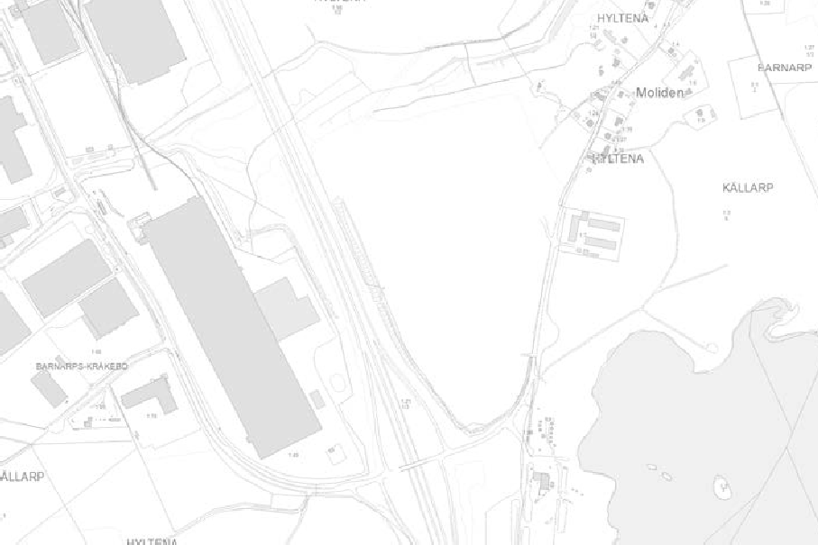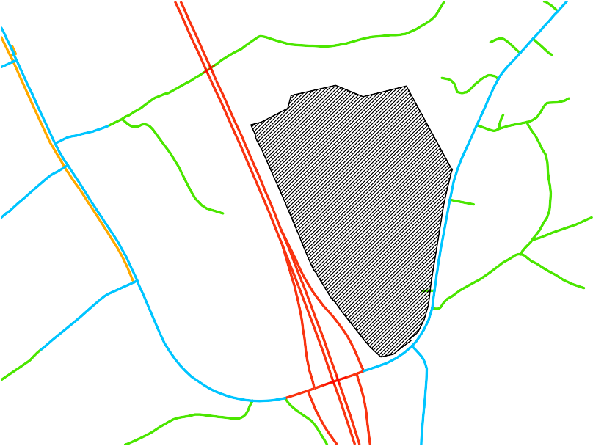
![Bordsvägen
![Bordsvägen
![El-Giganten
![El-Giganten
![Lampvägen
![Lampvägen
Hyltena Hyltena rastplat![![s rastplats
Planområdet är idag enbart tillgängligt med motorburen trafik. Kartan ovan redovisar information från den nationella vägdatabasen (NVDB) vilket tydligt redovisar att det saknas cykelvägar i området. Söder om planområdet finns busshållplats Hyltena rastplats som utgår busshållplats för linjebuss 24 (Centrum-Råslätt-Barna-Torsvik-Hyltena) samt regionbuss 141 (Jönköping-Vrigstad-Sävsjö).

Konsekvenser

Ekologiska

Undersökning av miljöpåverkan
Planförslagets genomförande bedöms inte innebära betydande miljöpåverkan. Bedömningen grundas i huvudsak på att de få justeringar som föreslagen ändring av detaljplan medför kan inrymmas inom syftet för gällande detaljplan och lämplighetsprövas (dagvatten, markföroreningar, form- och funktion av Lovsjövägen). Därtill har området, efter att gällande detaljplan fick laga kraft 2018, förändrats och området har grovterrasserats och således skövlat de naturtyper

som fortfarande är upptagna i kommunens Grönstrukturplan och Naturvårdsprogram.

I detaljplaneprocessen kommer ambitionen vara att minimera projektets negativa påverkan på miljön och behov av skyddsåtgärder föreskrivs som planbestämmelser så att betydande miljöpåverkan ej uppkommer.

Kommunens bedömning är att den förväntade och möjliga miljöpåverkan från samtliga miljöaspekter tillsammans inte kan antas medföra betydande miljöpåverkan.

Ställningstagande 4 kap 33 b § plan - och bygglagen (2010:900)
Detbedömsinteattgenomförandetavplanenkanantasmedförabetydande miljöpåverkan, vilket innebär att en miljökonsekvensbeskrivning (MKB) enligt miljöbalken inte skall upprättas. Underlag för Undersökning av miljöpåverkan finns som bilaga. Samtliga handlingar och bilagor finns på www.jonkoping.se/moliden.

Omgivningspåverkan
I samband med planläggning av gällande detaljplan prövades lämpligheten av att planlägga industrimark i Moliden med hänsyn till platsens förutsättningar och behov. Utanför planområdet i nordost finns ett dussin friliggande småhusbostäder. I gällande detaljplan utreddes industrimarkens lokalisering gentemot dessa bostäder för att säkerställa att kommande industrietablering inte blir olämplig med hänsyn till människors hälsa eller säkerhet.

I gällande detaljplan begränsades industrimarkens byggrätt i höjdled med en totalhöjd motsvarande 30 meter. Industriområdets utbredning begränsades med planläggning av mark avsedd som markreserverat för anläggande av en bullervall (SKYDD1) varav sistnämnda placerades närmst småhusområdet vilket bildar en buffertzon.

Planförslaget bedöms inte medföra någon negativ omgivningspåverkan och olägenheter kopplat till människors hälsa och säkerhet i närområdet. Planförslaget bibehåller yta avsedd för bullervall och således ett buffertavstånd mellan industrimark och småhusområdet. Byggrättens höjdbegränsning (industrimark) med 30 meter totalhöjd kvarstår. Den utökning av industrimark som ändringen avser ianspråktar enbart planlagd men ej anlagd gatumark samt mindre naturyta avsedd för dagvattenhantering. Ett genomförande av föreslagen ändring av

detaljplan innebär att trafiksäkerheten utmed Lovsjövägen förbättras med ett bredare gaturum för trafikseparerade gång- och cykelvägar.

Genhets- och restidskvot
Genhetskvoten är ett sätt att visa hur gent ett cykelvägnät är. Det är en jämförelse mellan den faktiska cykelvägen och fågelvägen mellan två målpunkter. Ju lägre genhetskvot desto genare är cykelvägnätet. Restidskvot är ett mått på hur mycket längre tid det tar att cykla än att köra bil mellan två målpunkter. Ju lägre restidskvot desto bättre cykelvägnät.

Genhet- och restidskvoterna från Hyltena 1:98 är bristfälliga till målpunkter som Barnarp, Norrahammar och Taberg. Visserligen är genhetskvoten till exempel västra Barnarp godkänd men bristen på cykelbana gör att det sammantaget kan anses som bristfälligt enligt Cykelprogram för Jönköpings kommun, 2016.

Det fattas i dagsläget ett sammanhållande cykelvägnät i området. De närmaste cykelvägarna är ca två kilometer norr på Möbelvägen och ca fyra kilometer norr på Lovsjövägen mot Barnarp. När ett heltäckande cykelvägnät är färdigbyggt är i nuläget osäkert. För tillfället parallellt med pågående planarbete projekteras en cykelväg från planområdet vidare söderut med anslutning mot Stigamos cykelvägnät. Byggstart beräknas inom de närmaste åren.

Jönköpings kommun har hög prioritet i sitt arbete med att förbättra cykelinfrastrukturen i kommunen.

Medverkande tjänstepersoner
Vid upprättandet av detaljplanen har följande medverkat med material och information.

Miljö- och hälsoskyddskontoret
Andreas Bengtsson, miljöingenjör
Kerstin Sollander, miljö- och hälsoskyddsinspektör

Räddningstjänsten
Erik Holgersson, brandingenjör

Stadsbyggnadskontoret
Anette Granstedt, förättningslantmätare
Kajsa Starck, verksamhetschef (bygglovsavdelningen) Mattias Bustos, planarkitekt
Mats Ruderfors, trafikingenjör Sandra Broström, kommunekolog

Tekniska kontoret
Annica Magnusson, dagvattensamordnare Fredrik Svärd, miljöingenjör
Helez Barwari, projekteringsingenjör (VA) Jenny Jansson, landskapsarkitekt
Lars Wärn, projekteringsingenjör (Gata)

Mattias Bustos Liselott Johansson
Planarkitekt Planchef

